Handbuch
Wagenschein-Archiv


Klaus Kohl
Stand: 19.10.13


Inhalt

1. Für den Programmierer 4
1.1 Struktur der Archiv-Datei 4
1.2 Import/Export 5
1.3 Reparatur der Datenbank (noch nicht ausgeführt) 6

2. Für den Archivar 7
2.1.0 Struktur der Archiv-Datei 7
2.1.01 Datensatznummer 8
2.1.02 Archivnummer 8
2.1.03 Typ 9
2.1.03.1 Typen-Definitionen 10
2.1.04 Untertyp 14
2.1.05 Umzug-Karton 14
2.1.06 Autoren 14
2.1.07 Titel 15
2.1.071 Untertitel
2.1.08 erschienen in 15
2.1.09 Verlag 15
2.1.10 enthält 15
2.1.11 enthält noch 15
2.1.12 Auflage 16
2.1.13 Erscheinungsjahr 16
2.1.14 Datum 16
2.1.15 Vortrag -Nummer 16
2.1.16 Bibliografie-Nummer 16
2.1.17 Zusätzliche Notizen 16
2.1.18 Kommentare 16
2.1.19 Standort 16
2.1.20 in 17
2.1.21 7: Farsight-Text 17
2.1.22 Ansicht 17
2.1.24 Eigentum 17
2.1.25 ISBN/ISSN 17
2.1.26 Sortieradresse 17
2.1.27 Bearbeitungsstand 17
2.1.28 Stichwörter 18
2.1.28.1 Stichwortregister 18
2.1.29 Umfang 24
2.1.30 Beschreibung 24
2.1.31 Zitiert in 24

2.2 Formulare und Abfragen 24
2.2.1 Fertige Abfragen und Formulare 24
2.2.2 Erstellen einer neuen Abfrage 25
2.2.2.1 Benutzen einer Blankoabfrage 25
2.3 Eingeben neuer Datensätze 28

3. Für den Benutzer 29
3.1 Programmstart 30
3.2 Öffnen der Datenbank 31
3.2.1 Die Formularansicht 32
3.2.2 Die Datenblattansicht 33
3.3 Suche 35
3.3.1 Verfeinerte Suche 36
3.3.2 Die Sortieradresse 37
3.3.3 Die Stichwortsuche (37)
3.3.3.1 Stichwortregister (39)
3.4 Filterung 44

1. Für den Programmierer

Die Datenbank „Wagenschein-Archiv“ wurde unter Microsoft- Access, Version 2.0 für Windows 3.11 erstellt. Sie sollte auch mit späteren Windows- bzw. Access-Versionen funktionieren. (Überprüft bis Windows XP und Access 2000). Aber dann stellte sich heraus, dass Access 2.0 unter Windows XP nicht mehr einwandfrei funktioniert (so werden alle Suchmasken-Eingaben mit „Syntaxfehler“ quittiert). Deswegen wurde im April 2009 das System auf Access 2000 umgestellt, das sowohl mit Windows 98 wie mit Windows XP funktioniert. Access 2000 ist auch mit dem auf dem Computer im Archivraum installierten Access 2003 kompatibel
Bei der Benutzungsanleitung wird vorausgesetzt, dass Windows und Access in den getesteten Versionen auf dem Computer installiert sind und die Datei Archiv.mdb in das Arbeitsverzeichnis von Access kopiert worden ist. .
Achtung: Im Gegensatz zu anderen Office-Programmen und Datenbanken werden Änderungen, die in Access vorgenommen werden ohne Rückfrage sofort auf der Festplatte gespeichert. Es ist daher wichtig, immer eine aktuelle Sicherungskopie der Datei Archiv.mdb zur Verfügung zu haben, um auch unübersichtliche Änderungen bei Bedarf rückgängig machen zu können! Für reine Benutzerzwecke ist es sinnvoll, die Datenbank „schreibgeschützt“ zu markieren, obwohl dann einige praktische Funktionen blockiert sind.

1.1 Struktur der Archiv-Datei

Derzeit sind in der Haupttabelle (Archiv0) erfasst:
Feldname Felddatentyp Feldeigenschaften
Feldgröße Format
Datensatz AutoWert Long Integer Allgemeine Zahl
Satz-Nummer Zahl Double Allgemeine Zahl
Typ Text 255
Untertyp Text 255
Umzugskarton Text 255
Autoren Text 255
Titel Text 255
Untertitel Text 255
erschienen in Text 255
Verlag Text 255
enthält Text 255
enthält noch Text 255
Auflage Text 255
Erscheinungsjahr Text 255
Datum Datum/Zeit Datum, kurz
Vortrag Nr Text 255
Biografie Nr Text 255
Kommentare Text 255
Standort Text 255
in Text 255
Ansicht Hyperlink
Ansicht 2 Hyperlink
Ansicht 3 Hyperlink

Ansicht vorhanden Ja/Nein
7 Text 255
Eigentum Text 255 Standardwert: „Wg-Archiv“
ISBN/ISSN Text 255
Sortieradresse Text 255
Bearbeitungsstand Text 255
Stichwörter Text 255
Umfang Text 255
Beschreibung Text 255
Zusätzliche Notizen Text 255
Verweis in Text 255
Ansicht vorhanden Ja/Nein Nachgereicht im Mai 2013
Ausgedruckt Ja/Nein provisorich!

Anmerkung: Die Feldgröße für Texteingaben kleiner als das Maximum zu wählen, bringt keinen Gewinn für die Dateigröße. Ein Memo-Feld würde zwar beliebig lange Texteingaben erlauben, es können aber keine Sortierungen vorgenommen werden. Das Feld „Ansicht“ wurde nach einigen Fehlschlägen als Hyperlink konzipiert. Allerdings wird nicht in allen Fällen als Standardprogramm für Bildaufrufe Paintshop aktiviert und häufig gibt es unnötige Warnungen vor eventuellen Viren.

1.2 Import/Export (Umarbeiten der Datenbank)

Access bietet die Möglichkeit, eine Access-Datei zu exportieren. Und zwar in folgende Formate:
Microsoft Access (*.mdb; *.adp; *.mdw …)
dBASE 5 (*.dbf)
dBASE III (*.dbf)
dBASE IV (*.dbf)
Microsoft Excel 3 (*.xls)
Microsoft Excel 4 (*.xls)
Microsoft Excel 5-7 (*.xls)
Microsoft Excel 97-2000 (*.xls)
HTML-Dokumente (*.html ; *.htm)
Lotus 1-2-3 WJ2 (*.wj2)
Lotus 1-2-3 WK1 (*.wk1)
Lotus 1-2-3 WK3 (*.wk3)
Paradox 3 (*.db)
Paradox 4 (*.db)
Paradox 5 (*.db)
Paradox 7-8 (*.db)
Textdateien (*.txt; *.csv; *.tab; *.asc)
Microsoft Active Server Pages (*.asp)
Microsoft IIS 1-2 (*.htx; *.idc)
Rich Text Format (*.rtf)
Microsoft Word Merge (*.txt)
ODBC Data Bases ()
Bis auf einen Export nach Excel wurde noch nichts mit Erfolg ausprobiert.

1.3 Reparatur der Datenbank
Anscheinend ist es nicht möglich, die Datenbank so zu exportieren and re-importieren, dass die Hyperlinks erhalten bleiben.
Deshalb sollte wohl besser darauf verzichtet werden, die im Verlauf der Arbeit entstandenen Lücken ( 33156, 32005-32008, 33184-33187) noch einmal zu schließen!

2. Für den Archivar

2.1.0 Struktur der Archiv-Datei

- Datensatz-Nummer Wird in anderen Feldern für Anfragen immer in Akkoladen gesetzt mit vorgängigen Leerzeichen auf sechs Stellen aufgefüllt: z.B. { 12345}
- Archiv-Nummer Im Moment einfach die Kopie der Datensatznummer. War so lange von Bedeutung als bei weniger als 16384 Datensätzen die Datei auch mit Excel bearbeitet werden konnte. Wird auf Verdacht manuell weitergeführt und könnte hilfreich sein, wenn die Datenbank doch einmal neu angelegt werden müsste (siehe Kapitel 1.3)
- Typ Siehe unter 2.1.3
- Untertyp Feinere Aufteilung bei manchen „Sammeltypen“
- Umzugskarton Behältnis in dem es geliefert wurde
- Autoren Familienname, Vorname; Familienname, Vorname ggf. ’(Hrsg.)’
- Titel ausführliche Angabe des Buchtitels oder der (kompl.) Zeitschrift
- Untertitel Wie bei Titel
- erschienen in bei Sonderdrucken ggf. auch Manuskripten oder Ausrissen. Bei Briefen ist in diesem Feld der Empfänger eingetragen
- Verlag Name, ev. Serie, Ort
- enthält in erster Linie Wagenschein-Arbeiten in Büchern und Zeitschriften
- enthält noch in erster Linie Wagenschein-Arbeiten in Büchern und Zeitschriften
- Auflage nur bei Büchern
- Erscheinungsjahr ungefähr: ~ nachgestellt. Hier sind auch Eingaben möglich, die vom normalen Datumsformat abweichen, z.B. undatiert oder 1956-12-1x Dieses Format ermöglicht trotzdem ein ungefähres Sortieren nach diesem Kriterium. Schließlich soll dies das eigentliche Datumsfeld werden, bei dem dann in der Form JJJJ-MM-TT alle Datumsangaben erfasst werden.
- Datum Nur TT.MM.JJ als Eingabe möglich, sonst muss das Feld „ungefähres Datum“ oder „Erscheinungsjahr“ benutzt werden. Könnte eventuell entfallen – Für Briefe ist dies aber die übersichtlichere Darstellung, sollte deshalb wohl zumindest dort erhalten bleiben. Bei Briefen also beide Felder ausfüllen.
- Vortrag Nummer V... (dreistellig mit Leerstellen vorher) Nummern wie in Vortrag.xls
- Bibliografie-Nummer neue Nummer, W... (dreistellig mit Leerstellen vorher)
- Zusätzliche Notizen handschriftliche Zusätze hauptsächlich von Wagenschein, aber auch Widmungen und dergl.
- Kommentare archivtechnische Anmerkungen.
- Standort wo es sich jetzt befindet.
- in Archivnummer des Sammlers ggf. nähere Bezeichnung z.B. { 1389} (Ordner Briefe 84/85) Führende Leerzeichen (auf 6 Stellen) nicht vergessen!
- (Feld) 7 Ausgangstext aus Farsight, nicht zu ändern, außer bei „Abfrage alles“ (ist häufig für den betreffenden Datensatz nicht mehr aktuell, kann nach Vervollständigung von Farsight mit Archivnummern wohl entfallen.)
- Ansicht Hyperlink auf die entsprechende (meist *.jpg-.)Datei
- Ansicht 2 Hyperlink auf die entsprechende (meist *.jpg-.)Datei (nur in Einzelfällen von Bedeutung, z.B. bei Alben (Übersicht und Einzelbilder)t
- Ansicht vorhanden wohl nur bei ’Abfrage alles’ sinnvoll
- Eigentum Standard: ‘Wg-Archiv’. Anzeige und ggf. abweichende Eingabe nur bei ‘Abfrage alles’ möglich
- ISBN/ISSN bei Büchern und Zeitschriften
- Sortieradresse bei Briefen die „Nicht-Wagenschein-Adresse“, bei Veröffentlichungen der Name des „Nicht-Wagenschein-Autors“, erleichtert Suche und Zuordnung.
- Bearbeitungsstand bei „Sammlern“, die in Arbeit sind.
- Stichwörter Stichwörter sollten zwischen Punkte gesetzt werden. Systematische Verwendung ist noch im Anfangsstadium – siehe Abschnitt 2.1.28
- Umfang Bei Objekten, z.B. Briefen, die mehrere lose Blätter enthalten
- Beschreibung wo es sinnvoll ist

2.1.01 Datensatznummer
Die Datensatznummer wird automatisch vergeben und kann nicht verändert werden.
Daraus ergibt sich:
- Die Datensatznummer ist die eigentliche Archivnummer des Objekts, sie kann nicht mehrfach vergeben werden.
- Die Datensatznummer lässt keinerlei Rückschlüsse auf den Inhalt des Datensatzes zu! Sie ist auch kein Ordnungskriterium. (Wohl aber ist es sinnvoll, den Inhalt eines Sammlers fortlaufend zu erfassen, besonders bei Ordnern.)
- Die Access-Datei darf niemals ohne entsprechende Vorarbeit neu angelegt werden, weil dann die Datensatznummer neu vergeben würden und mit den eingetragenen Archiv-Nummern nicht mehr übereinstimmen.
- Wenn ein Datensatz gelöscht wird, entsteht an dieser Stelle eine Lücke in der fortlaufenden Nummerierung, die nicht wieder neu besetzt werden kann.
Das Löschen eines Datensatzes sollte also auf jeden Fall vermieden werden!
Ungültige Datensätze sind deshalb mit einem ’ – ’ beim Typ zu kennzeichnen. Sie können dann neu vergeben werden!

2.1.02 Archivnummer
Von der durch Access automatisch vergebenen Datensatznummer ist hier eine Kopie zur Sicherheit einzutragen. Sollte durch irgendein Unglück die Archivdatei korrumpiert werden, besteht hier hoffentlich die Möglichkeit zu einer Reparatur. Das Nachtragen der Archivnummer ist nur im Formular „Abfrage alles“ möglich. Dazu benutzt man am besten die Datenblattansicht. (Dort heißt die Datensatznummer Archivnummer und die Archivnummer Kopienummer.). Ob diese Zweigleisigkeit noch sinnvoll ist? Da bei irgendeiner Reparatur der Datenbank alle Hyperlinks verloren gehen, ist das wohl fraglich...

2.1.03 Typ
Als Typ sind zur Zeit folgende Eingaben möglich:
- Album
- Arbeitspapier
- Archivkarton „Sammler“ *)
- Auszug
- Bibliografie-Karton „Sammler“ *)
- Bild
- Brief
- Broschüre
- Buch
- Bündel „Sammler“ *)
- Druckschrift
- freigegeben („ - “) (kein Formular definiert)
- Hängemappe
- Heft
- Hefter „Sammler“ *)
- Karton „Sammler“ *)
- Manuskript
- Mappe „Sammler“ *)
- Notizbuch
- Ordner „Sammler“ *)
- Pendex-Mappe „Sammler“ *)
- Reisetagebuch
- Schülerarbeit
- Sonderdruck
- Sonstiges
- Studentenarbeit
- Tonband
- überprüfen ( „ ! “ ) (kein Formular definiert)
- Umschlag „Sammler“ *)
- Umzug-Karton (kein Formular definiert)
- Urkunde
- Video
- Zeitschrift
- Zeitungsausschnitt
- Zettel

Dann gibt es noch den Begriff Untertyp (diese Kategorie wurde erst später eingeführt). Er kann zu verschiedenen Typen gehören.

*) Diese Typen sind „Sammler“, die andere Objekte (die wiederum Sammler sein können) enthalten. Diese können bei „enthält“ summarisch und müssen bei „enthält noch“ mit Archivnummer angegeben werden.
Werden diese Objekte einzeln erfasst, muss der sie umfassende Sammler angeführt sein, aber nur in der „ersten Generation“. Dies soll das Feld „erschienen in“ der Haupttabelle sein, das dann im Formular „enthalten in“ heißen muss (es erleichtert die Arbeit sehr, wenn hier nicht nur sie Datensatznummer, sondern auch zumindest der Typ des Sammlers angegeben wird). Besser ist allerdings die Rubrik „Standort / in“

2.1.03.1 Typen-Definitionen:

Album: (67)
Hier sind Fotoalben und Postkartenalben vorhanden, also kann als „Album“ ein ursprünglich leeres Buch bezeichnet werden, in das papierene Gegenstände eigener Wahl eingeklebt werden. Wieweit dann also auch z.B. Wera Wagenscheins Rindenalben dazugehören, ist Geschmackssache.
Untertypen: Fotoalbum, Postkartenalbum, Skizzenbuch, (Rindenalbum? - noch nicht aufgenommen)

Arbeitspapier: (248)
Eine unglückliche Definition, muss noch genauer gefasst werden!
Untertypen: Teilnehmerliste, Prüfungsbericht, Programm, Liste zur Korrektur, Diskussionsprotokoll, Diskussionsgrundlage

Archivkarton: (53)
Damit sind die „offiziellen“ säurefreien Schachteln gemeint, die in Luzern bezogen wurden A4, Folio oder Folio hoch

Auszug: (857)
Diese Kategorie wurde erst später eingeführt, vieles, was jetzt noch zum Beispiel unter „Sonderdruck“ erfasst ist, gehört eigentlich hierher: „Selbstgemachte“ Ausrisse aus Büchern sowie Fotokopien von kommerziellen Texten. Wohl auch von Hand gefertigte eigenständige Abschriften, wenn sie als Abschrift erkennbar sind, nicht also z.B. Textzitate in einem anderweitig erfassten Dokument.
Untertypen: zerlegte Zeitschrift, Zeitungsausschnitt, Verlagsverzeichnis, Verlagsprospekt (mit Rezension), Umschlag, Übersetzung, Sonderdruck, Rezension, Prospektausschnitt, Korrekturfahne, Karteikarte, Fotokopie, Druckfahne, Buchprospekt, Bücherprospekt, Belegexemplar, Auflistung, Abschrift

Bibliografie-Karton: (24)
Dies sind ausschließlich die Sammelbehälter („Champignon-Schachteln“) im Bücherschrank des Wagenschein-Zimmers. Die „Leitkarten“ dazu geben den internet-aktuellen Bibliografie-Text wieder.

Bild: (3093)
Bis jetzt sind erst wenige erfasst, aber es gibt noch Schachteln voll Foto-Material. Das wurde im Frühjahr 2010 abgearbeitet. Private Bilder, die Briefen beigelegt sind, werden normalerweise nicht separat erfasst. Übriges Material: abwarten! (107)

Brief: (15172)
Eigentlich klar: Von jemandem an jemanden geschicktes Papier, auch von Besuchern an die Haustür geheftete Zettel wurden von Wagenschein als Brief abgeheftet. Andere Inhalte der Briefordner werden aber besser als Sonderdruck und dergleichen erfasst. Zu den Briefen gehören auch Lieferscheine, Rechnungen, Honorargutschriften. Dies sollte aber beim Untertyp vermerkt werden. und kommt vielleicht besser zu „Zettel“ (13230)
Untertypen: Zahlungserinnerung, Wartungsvertrag, Verlobungsanzeige, Todesanzeige, Telegramm, Rundbrief, Rezension, Rechnung, Notizentwurf, Notiz, Lieferschein, Honorarabrechnung, Heiratsanzeige, Guthabenbescheid, Geburtsanzeige, Entwurf, Buchprospekt, Buchempfehlung, Beilage, Begleitbrief, Antrag, Änderungsantrag, Abschrift, Formular

Broschüre: (106)
Wieder eine unglückliche Bezeichnung. Wo ist sie zwischen „Druckschrift“ und „Buch“ einzuordnen? Neue Norm, die aber noch nicht konsequent angewandt wird: Einmal geheftet, („Broschur“) nicht gebunden (88)
Untertypen: Tagungsbericht

Buch: (1135)
Eigentlich klar, nur bei extrem dünnen Büchern älteren Datums (vor ISBN) kann es fraglich sein. Heutzutage: Alles, was eine ISB-Nummer hat, ist ein Buch! (1130)

Bündel: (16)
Das sind von Wagenschein selber (oft mit Wegwerfabsicht) angelegte Konvolute, die sich durch zunehmende Archivarbeit auflösen werden. Dabei sollte allerdings bleibend erfasst werden, in welchem Bündel die Ware sich befand. Vielleicht als Unterabteilung von „Umzugskarton“ (siehe dort). (15)

Druckschrift: (163)
Wieder eine unglückliche Bezeichnung. Muss noch geklärt werden (119)
Untertypen: Verlagsprospekt, Traktat, Redetext, Prospekt, Programmzettel,

Hängemappen: (68)
Diese genormten Registratur-Einhängemappen, geeignet für A4 bis Folio, zum Teil mit (verstärktem) breiten Rücken. Befinden sich alle in ARW (Archiv/Registerwagen). Wie dieser erst nachträglich angeschafft (Industriespende von Wempe/Sarnen). Zur Aufnahme nicht zu dicker Foliomappen gut geeignet.(68)

Heft: (35)
Wie beim Album. Ursprünglich leeres gebundenes Papier, das vom Verfasser eigenhändig mit Informationsmaterial gefüllt wurde. Darum ist Raimund Wagenscheins Zeichenheft kein Buch! Schülerhefte sind jetzt unter „Schülerarbeiten“ zu finden (33)
Untertypen: Schulheft

Hefter: (64)
Schnellhefter und ähnliche Sammler, in die Dinge so eingefügt sind, dass sich ihre Reihenfolge nicht mit einem Griff ändern lässt, aber auch Klemm-Mappen. (64)

Karton: (27)
Wie „Bündel“ kein bleibendes Domizil, meist identisch mit „Umzugs-Karton“ oder Teil davon. Meistens belanglos. (28)

Manuskript: (1835)
Wieder eine ungenaue Bezeichnung, die einer strengeren Definition harrt. Zur Zeit ist vieles dort untergebracht, was nicht hineingehört, resp. vieles, was verwandt wäre, steht jetzt woanders. (849)
Untertypen: Sonderdruck zur Korrektur, Rezension, Redemanuskript,

Mappe: (577)
Eine nur an einer Seite oder zwei über Eck zusammenhängenden Seiten geschlossene Umhüllung ohne (benutzten) Ordnungsmechanismus... oder? (556)
Untertypen:

Notizbuch: (99)
Ein kleines dickes Heft, das Wagenschein in die Tasche stecken konnte, ok? (45)

Ordner: {106)
Die mit dem runden Loch auf der Rückseite. So wird es jedenfalls dem Bürostift am ersten Tag erklärt. (106)
Untertypen: Ringbuch

Pendex-Mappe: (120)
Geschützte Markenbezeichnung. Wie die Archivkartons wurden sie erst beim Aufbau des Archivs angeschafft. (120)

Reisetagebuch: (24)
Eine Spezialität von Wera Wagenschein. Keine Definitionsfrage. (24)

Schülerarbeit: (142)
Hefte, Zettel, etc. aus Wagenscheins Unterrichtstätigkeit oder solche, die ihm später von Lehrern überlassen wurden. Müssen aus „Zettel“ (ev. auch „Briefe“ noch zusammengetragen werden (erst nachträglich eingerichtet am 21.4.08) (51)
Untertypen: Schülerheft, Schülerarbeit (!),

Sonderdruck: (704)
Sollte nur das sein, wo auch „Sonderdruck“ draufsteht. Alles Übrige gehört in die Abteilung „Auszug“! Muss noch gemacht werden. (680)
Untertypen: Rezension,

Sonstiges: (12)
Alles, was zum Wegschmeißen zu schade ist. (11)
Untertypen:

Studentenarbeit: (127)
Aus „Examensarbeit“ erweitert, damit auch Protokolle und dergl. erfasst werden können - sollte noch auf Prüfungsunterlagen und dergleichen erweitert werden, die z.Zt. noch unter „Zettel“ gesammelt sind und Lehrproben - also alles zwischen Abitur und 2. Staatsexamen, näheres muss dann im Untertyp erfasst sein). Mit dem Untertyp „Examensarbeit“: Von jemanden bei jemanden mit einem akademischen Titel als Ziel angefertigter, aber nicht in großer Auflage publizierter Text. Alles klar? Meistens steht es drauf oder zumindest drin... Köhnleins Dissertation gehört dazu! (125)
Untertypen: Referat, Protokoll, Prüfungsunterlage, Examensarbeit

Tonband: (50)
Klar, es würden auch Schallplatten und Compact Disks dazu gehören, aber es gibt bis jetzt nur Magnetbänder auf Spulen und als MC. (50)

überprüfen ( „ ! “ )
beim Anlegen der Farsight-Datei sind Dinge aufgenommen worden, die beim Umkopieren aus ihrem Zusammenhang gerissen wurden. Die meisten Einträge sind wahrscheinlich inzwischen überflüssig geworden, aber es sind „Karteileichen ohne Totenschein“. Mit der Zeit sollten sie aber wiederbelebt oder endgültig gelöscht werden. Logisch läge das Fragezeichen („ ? “) als Typenbezeichnung näher, dies wird aber bei Abfragen als „Joker“ interpretiert und kann deshalb nicht verwendet werden! Zur Zeit sind es noch 99 von früher -Mai 06- über 700 Positionen!

Umschlag: (340)
Wie Mappe, aber nur an einer Seite offen. (240)

Umzug-Karton:
Die Behälter, in die das Material ursprünglich verpackt wurde, lassen einige Rückschlüsse zu, (besonders die Eigentums-Verhältnisse) deshalb werden sie erwähnt, obwohl sie größtenteils real nicht mehr existieren und anderenfalls noch im Rahmen der Erfassung ausgeräumt werden. (Kein Eingabeformular) (42)

Urkunde: (57)
Amtlich ausgestellte Dokumente, das gibt wohl keine Probleme bei der Definition. Wenn kein Original existiert, gehören auch Kopien dazu. (55)

Video: (8)
Es gibt ein paar VHS-Bänder, die inzwischen auf DVD überspielt wurden, beides gehört dazu, einschließlich gedrucktem Begleitmaterial. (8)

Zeitschrift: (752)
Wie es im Postgesetz festgehalten ist: Periodisch erscheinende Publikationen (heute mit ISS-Nummer), Jahrbücher sind Grenzfälle. Normalerweise Buch, aber „Scheidewege“ sind eine Ausnahme, die als Zeitschrift begannen, aber dann zum Jahrbuch degenerierten. (742)

Zeitungsausschnitt: (662)
Kein Problem, ganze Zeitung geht aber unter Zeitschrift, Kopien aus Zeitungen gehören eigentlich unter „Auszug“. (266)
Untertypen: Rezension,

Zettel: (2797)
Noch totales Sammelsurium, da muss noch viel geschehen/unterteilt werden. Im Moment ist es jedes beschriebene Papier, das nicht gut in eine der obigen Kategorien passt. Auch das Formular ist zur Zeit völlig ungeeignet. (1164)
Untertypen: Zollinhaltserklärung, Zahlungsbeleg, Widmungskarte, Vorlesungsankündigung, Überweisungsformular, Überweisungsabschnitt, Visitenkarte, Verweis, Verteilerliste, Teilnehmerliste, Skizze, Seminarvorbereitung, Seminarschein, Seminarnotizen, Rezension, Redemanuskript, Rechnung, Quittung, Prospekt, Platzhalter, d.h. Vermerke über herausgenommenes Material, Notiz, Bankbeleg, Deckblatt

Die Zahlen in Klammern geben den derzeitigen Bestand jeder Abteilung an (24.4.09/11.11.2011)

2.1.04 Untertyp
Dieses Kriterium kann ad hoc vergeben werden, im Laufe der Arbeit sollte sich aber eine gewisse Typisierung einstellen.

2.1.05 Umzugkarton
Der Umzug-Karton lässt Rückschlüsse auf die Vorgeschichte und die Eigentumsverhältnisse des betroffenen Objekts zu, Leihg. steht für Leihgaben, die nur vorübergehend im Archiv sind, Nachtr. steht für alle Objekte, die nachträglich (und dauerhaft) dem Archiv zugeführt wurden, also nicht aus Wagenscheins Besitz stammen.

2.1.06 Autoren
Dieses Feld wird je nach Typ für verschiedene Angaben benutzt.
Bei Briefen ist es der Absender.

2.1.07 Titel

2.1.07.1 Untertitel

2.1.08 erschienen in
Dieses Feld wird je nach Typ für verschiedene Angaben benutzt.
Bei Briefen steht hier der Empfänger.

2.1.09 Verlag
Bei Briefen kann hier auch die Organisation stehen, in deren Namen Absender oder Empfänger schrieben.

2.1.10 enthält
Bei Briefen steht hier betrifft:
Bei Zeitschriften Angaben über wichtige Aufsätze, besonders von Wagenschein.
Bei „Sammlern“ allgemeine Angaben über den Inhalt.

2.1.11 enthält noch
Bei Zeitschriften Angaben über weitere wichtige Aufsätze, besonders von Wagenschein.
Bei „Sammlern“ sind hier die enthaltenen Datensatz-Nummern anzugeben!

2.1.12 Auflage
Ist nur bei Publikationen mit mehreren Auflagen von Interesse.
2.1.13 Erscheinungsjahr
Dieses Feld wurde im Lauf der Arbeit zu einer allgemeinen Datumseingabe entwickelt, das Schema ist grundsätzlich JJJJ-MM-TT, wobei die hinteren Stellen eventuell leer bleiben. Aber es sind auch ergänzende Textangaben erlaubt. Der Vorteil dieses Verfahrens ist, dass auch unsichere Angaben in etwa richtig einsortiert werden.

2.1.14 Datum (bei Briefen)
Das ursprüngliche Datumsfeld mit dem Eingabeschema TT.MM.JJ für die Datumsangabe. Bei Briefen liefert es den gewohnten Anblick, als Sortierkriterium ist es weniger geeignet, es können auch keine Texteingaben gemacht werden.

2.1.15 Vortrag-Nummer
Die in Vortrag.xls definierte Nummer (Vxxx) sollte auch bei Briefen und anderen Archivalien, die mit einem bestimmten Vortrag im Zusammenhang stehen, nachgetragen werden.

2.1.16 Bibliografie-Nummer
Die Bibliografienummer Wxxx sollte auch bei Briefen und anderen Archivalien, die mit einer bestimmten Veröffentlichung im Zusammenhang stehen, nachgetragen werden.

2.1.17 Zusätzliche Notizen
Hier ist Platz für Hinweise auf z.B. handschriftliche Eintragungen, speziell von Wagenschein, auch Angaben über den Umfang von Anstreichungen und Anmerkungen in Büchern, aber auch Widmungen für Wagenschein

2.1.18 Kommentare
Hier haben nur archivtechnische Bemerkungen Platz, Auch über die Art der Ablage (z.B. zusammengeheftet – mit...)
ggf. auch Angaben darüber, ob zusätzliche Kopien angefertigt und ausgehändigt wurden.

2.1.19 Standort:
Normalerweise nach dem Schema:
Wagenschein-Zimmer:
Bücherschrank ZB
Kleiderschrank ZK
Schreibtisch ZS
Buch-Regal ZR
Flur: Schrank FS

Wagenschein-Archiv:
Regal 0-9 / Bretter von unten nach oben 01 - 06 . Beispiel: AR03 oder AR91
Buchregal an der Rückwand von unten nach oben AB1- AB4
RW (Rollwagen mit Hängemappen)
Sonstwo: Osthaus, Wohnung, Ausgeliehen an... usw.

2.1.20 in:
ist normalerweise die Bezeichnung eines Sammlers, es kann aber auch ein Buch o. ä. sein. Im Gegenzug sind die entsprechenden Datensatznummern im Feld „enthält noch“ des Sammlers einzutragen! Enthält ein Sammler weitere Sammler, so gilt das „DOS-Prinzip“: Vom Größeren ins Kleinere, durch „Backslash“ (\) abgetrennt, z.B. { 6776} (Archivkarton nicht abgeheftete Privatbriefe 1914 - ) \ { 1} (Mappe). (Der umgekehrte Weg hatte sich nicht bewährt) – Der Backslash sollte im Übrigen nicht verwendet werden!

2.1.21 7: Farsight-Text
Der Farsighttext ist der Ausgangstext der ursprünglichen Datenbank. Er kann bei Zweifelsfällen immer noch sehr hilfreich sein und sollte erst gelöscht werden, wenn bei „Überprüfen“ nichts mehr steht. Vergleiche dazu auch die Datei „Farsight mit Archivnummern ergänzt.doc“

2.1.22 Ansicht
Das Einarbeiten einer Objektansicht ist über Hyperlink möglich, die entsprechende Datei *.doc, *.exe oder *.jbf. muss dazu im selben Verzeichnis (\Datenbank) wie archiv.mdb stehen Und – wichtige Warnung: Bei Groß-Reparaturen via Export nach Excel und Rückimport gehen alle Hyperlinks verloren!

2.1.24 Eigentum
Diese Feld hat die Vorgabe ‚Wg-Archiv’. Eine Änderung ist nur bei ’Abfrage alles’ möglich (z.B. Ecole, Kohl-Eisenhauer…) Auch eine Anzeige gibt es nur in diesem Formular.

2.1.25 ISBN/ISSN
Nur bei neueren Büchern und Zeitschriften von Bedeutung.

2.1.26 Sortieradresse
Bei Briefen steht hier der Briefpartner Martin Wagenscheins, stammt der Brief nicht aus Martin Wagenscheins Briefwechsel, so wird hier der „wichtigere“ Partner eingetragen. Bei Büchern und ähnlichen Objekten sollte hier der Autor eingetragen werden, wenn es nicht Martin Wagenschein selber ist. (Wohl aber Wera Wagenschein). Da das „Findbuch“ auf der Sortieradresse beruht, könnten bei Zetteln und dergleichen durchaus falsche Assozationen entstehen. Hier müsste also sorgfältiger vorgegangen werden!

2.1.27 Bearbeitungsstand
Eine rein archivtechnische Größe, die hauptsächlich bei Sammlern verwendet wird. Ist die Aufnahme aller Sammler-Inhalte abgeschlossen, kann dieses Feld gelöscht werden ;-)

2.1.28 Stichwörter
Möglichst bald sollte das Problem der Stichwortsuche gelöst werden.
Wagenschein gab uns ja den Auftrag, seine pädagogischen Materialien nach Themengebieten auszuwerten.
Das ist zwar eine von uns kaum zu bewältigende Arbeit, aber die Möglichkeit sollte nicht verbaut werden.
Folglich müsste ein Stichwortkatalog entworfen werden: „Verschlagwortung“ heißt das in der Archivaren-Sprache.
Jedenfalls wurde ein Text-Feld „Stichwörter“ eingebaut und die Regel ist: .Stichwort. zwischen Punkte. (ein Punkt zwischen zwei Stichworten genügt). Wie eine „öffentlich“ zugängliche –zusammenfassende– Stichwortabfrage aussehen könnte – siehe Filtern.
Es gibt auch eine eigene Tabelle

2.1.28.1 Stichwortregister
(Die folgende Liste ist aktueller, aber sie muss noch etwas ausgedünnt werden.)

.Stichwort. .Stichwörter.im.Zusammenhang. Kommentare

.Absorption. .Physik.Wärmelehre.Absorption.
.Absorption. .Physik.Akustik.Optik.Wärmelehre.Absorption.
.Absorption. .Physik.Optik.Absorption.
.Achill und die Schildkröte. .Mathematik.Achill und die Schildkröte.
.Aggregatzustände. .Physik.Wärmelehre.Aggregatzustände.
.Akustik. .Physik.Akustik.
.Altklugheit. .Pädagogik.Altklugheit.
.Angst. .Pädagogik.Angst.
.Animismus. .Pädagogik.Animismus.
.Anschaulichkeit. .Pädagogik.Anschaulichkeit.
.anthroposophisch. .Pädagogik.anthroposophisch.
.Antipoden. .Physik.Himmelskunde.Erde.Erdball.Antipoden.
.Antipoden. .Physik.Erde.Erdball.Antipoden.
.Aristarch. .Physik.Himmelskunde.Aristarch.
.Aristoteles. .Physik.Himmelskunde.Aristoteles.
.Aspekt. .Pädagogik.Physik.Aspekt.
.Atomphysik. .Physik.Atomphysik.
.Auflösung. .Physik.Wärmelehre.Aggregatzustände.Auflösung.
.Aufmerksamkeit. .Pädagogik.Aufmerksamkeit.
.Auftrieb. .Physik.Mechanik.Flüssigkeiten.Auftrieb.
.Avogadro. .Physik.Mechanik.Gas.Gasgesetze.Avogadro.
.Avogadro. .Physik.Wärmelehre.Gas.Gasgesetze.Avogadro.
.Axiome. .Physik.Mechanik.Axiome.
.Axiome. .Mathematik.Axiome.
.Barometer. .Physik.Mechanik.Luftdruck.Barometer.
.Barometer. .Physik.Mechanik.Luftdruck.Barometer.
.Baumstamm. .Physik.Mechanik.Flaschenzug.Baumstamm.
.Begabung. .Pädagogik.Begabung.
.Begeisterung. .Pädagogik.Begeisterung.
.Beharrungsgesetz. .Physik.Mechanik.Beharrungsgesetz.Trägheit.
.Belehrung. .Pädagogik.Belehrung.
.Berg. .Pädagogik.Berg.
.Bernstein. .Physik.Elektrizitätslehre.Bernstein.
.Berufswahl. .Pädagogik.Berufswahl.
.Bescheidwissenschaft. .Pädagogik.Bescheidwissenschaft.
.Bewegung. .Physik.Mechanik.Bewegung.
.Bildung. .Pädagogik.Bildung.
.Biologie. .Biologie.
.Bonmot. .Bonmot.
.Brechung. .Physik.Optik.Brechung.
.Bruchrechnen. .Mathematik.Bruchrechnen.
.Cartesianischer Taucher. .Physik.Mechanik.Flüssigkeiten.Auftrieb.Cartesianischer Taucher.
.Chemie. .Chemie.
.Comenius. .Pädagogik.Comenius.
.Computer. .Pädagogik.Computer.
.Costarica. .Pädagogik.Costarica.
.Costarica. .Costarica.
.Curriculum. .Pädagogik.Curriculum.
.Dampfdruck. .Physik.Wärmelehre.Dampfdruck.
.Darlegender Unterricht. .Pädagogik.Darlegender Unterricht.
.Deutsch. .Pädagogik.Deutsch.
.Dewey. .Pädagogik.Dewey.
.Didaktikpreis. .Pädagogik.Didaktikpreis.
.Dispersion. .Physik.Optik.Dispersion.
.Distanz. .Pädagogik.Distanz.
.Dopplereffekt. .Physik.Akustik.Dopplereffekt.
.Druck in Gasen. .Physik.Wärmelehre.Gas.Gasgesetze.Druck
.Druck in Gasen. .Physik.Mechanik.Gas.Gasgesetze.Drucki
.Druck. .Physik.Mechanik.Druck.
.Dualismus. .Physik.Optik.Dualismus.
.dünne Schichten. .Physik.Optik.dünneSchichten.
.Ebbe und Flut. .Physik.Erde.EbbeundFlut.
.Ebbe und Flut. .Physik.Himmelskunde.Erde.EbbeundFlut
.Eccles. .Pädagogik.Eccles.
.Echo. .Physik.Akustik.Echo.
.Ecole. .Pädagogik.Ecole.
.Eddelsen. .Wera Biermer.Eddelsen.
.Ehrfurcht. .Pädagogik.Ehrfurcht.
.Einfallslot. .Physik.Optik.Einfallslot.
.Einlogeln. .Pädagogik.Einstieg.Einlogeln.
.Einmannfilm. .Raebiger.Einmannfilm
.Einstieg. .Pädagogik.Einstieg.
.Einwurzelung-Enracinement. .Pädagogik.Einwurzelung-Enracinement.
.Elektrischer Strom. .Physik.Elektrizitätslehre.Elektrischer Strom.
.Elektrizitätslehre. .Physik.Elektrizitätslehre.
.Elektromagnetische Wellen. .Physik.Elektrizitätslehre.Elektromagnetismus.Elektrische Wellen.
.Elektromagnetismus. .Physik.Elektrizitätslehre.Elektromagnetismus.
.Elektronen. .Physik.Atomphysik.Elektronen.
.Elektronen. .Physik.Elektrizitätslehre.Elektronen.
.Elektronenmikroskop. .Physik.Elektrizitätslehre.Elektronen.Kathodenstrahlen.Elektronenmikroskop.
.Elektrostatik. .Physik.Elektrizitätslehre.Elektrostatik.
.Engpässe. .Pädagogik.Engpässe.
.Entfernungsbestimmung. .Physik.Himmelskunde.Entfernungsbestimmung.
.Epochenunterricht. .Pädagogik.Epochenunterricht.
.Eratosthenes. .Mathematik.Eratosthenes.
.Eratosthenes. .Physik.Himmelskunde.Erde.Erdmessung.Er
.Eratosthenes. .Physik.Erde.Erdmessung.Eratosthenes.
.Erdball. .Physik.Himmelskunde.Erde.Erdball.
.Erdball. .Physik.Erde.Erdball.
.Erddrehung. .Physik.Himmelskunde.Erde.Erddrehung.
.Erddrehung. .Physik.Erde.Erddrehung.
.Erde. .Physik.Himmelskunde.Erde.
.Erdgeschichte .Physik.Erde.Erdkunde.Erdgeschichte.
.Erdgeschichte. .Physik.Himmelskunde.Erdkunde.Erde. Erdgeschichte.
.Erdkunde. .Physik.Himmelskunde.Erdkunde.Erde.Pädagogik.
.Erdkunde. .Pädagogik.Erdkunde.
.Erdkunde. .Physik.Erde.Erdkunde.
.Erdmagnetismus. .Physik.Magnetismus.Erde.Erdmagnetismus
.Erdmessung. .Physik.Erde.Erdmessung.
.Erdumlauf .Physik.Erde.Erdumlauf.
.Erdumlauf. .Physik.Himmelskunde.Erde.Erdumlauf.
.Erlebnis. .Pädagogik.Erlebnis.
.Erwachsenenbildung. .Pädagogik.Erwachsenenbildung.
.Euler. .Mathematik.Euler.
.exemplarisch. .Pädagogik.exemplarisch.
.Experiment. .Experiment.
.extremale Rechtecke. .Mathematik.extremale Rechtecke.
.Fachlehrer. .Pädagogik.Fachlehrer.
.Fallgesetz. .Physik.Mechanik.Fallgesetz.
.Faltung. .Mathematik.Faltung.
.Faraday. .Physik.Elektrizitätslehre.Faraday.
.Faraday. .Chemie.Faraday.
.Faraday. .Physik.Wärmelehre.Faraday.
.Farben. .Physik.Optik.Farben.
.Fata Morgana. .Physik.Optik.Brechung.Fata Morgana.
.Feld. .Physik.Feld.(noch nicht vergeben)
.Fernrohr. .Physik.Optik.Fernrohr.
.Fernsehen. .Pädagogik.Fernsehen.
.Fest-Flüssig. .Physik.Wärmelehre.Aggregatzustände.Fest-Flüssig.
.Findigkeit. .Pädagogik.Findigkeit.
.Fixsternparallaxe. .Physik.Himmelskunde.Fixsternparallaxe.
.Flanagan. .Pädagogik.Flanagan.
.Flanellogramm. .Flanellogramm.
.Flaschenzug. .Physik.Mechanik.Flaschenzug.
.Fliehkraft. .Physik.Mechanik.Fliehkraft.
.Flitner. .Pädagogik.Flitner.
.Flitner. .Pädagogik.Tübingen.Flitner.
.Flüssigkeiten. .Physik.Mechanik.Flüssigkeiten.
.Foucault. .Physik.Erde.Erddrehung.Foucault.
.Foucault. .Physik.Himmelskunde.Erde.Erddrehung.Fo
.Freise. .Freise.
.Freudenthal. .Mathematik.Freudenthal.
.Freudenthal. .Pädagogik.Mathematik.Freudenthal.
.Freund. .Freund.
.Funktionsziele. .Pädagogik.Funktionsziele.
.FWU. .FWU.
.Galilei. .Physik.Galilei.
.Gas. .Physik.Mechanik.Gas.
.Gas. .Physik.Wärmelehre.Gas.
.Gasgesetze. .Physik.Wärmelehre.Gas.Gasgesetze.
.Gasgesetze. .Physik.Mechanik.Gas.Gasgesetze.
.Gay-Lussac. .Physik.Mechanik.Gas.Gasgesetze.Gay-Lussac.
.Gay-Lussac. .Physik.Wärmelehre.Gas.Gasgesetze. Gay-Lussac.

.Geheeb. .Pädagogik.Geheeb.
.Gemeinschaftskunde. .Pädagogik.Gemeinschaftskunde.
.genetisch. .Pädagogik.genetisch.
.Gesamtschule. .Pädagogik.Gesamtschule.
.Geschichte. .Pädagogik.Geschichte.
.Geschichtsunterricht. .Pädagogik.Geschichtsunterricht.
.Geschwindigkeit .Physik.Mechanik.Geschwindigkeit.
.Gesprächsregel. .Pädagogik.Gesprächsregel.
.Gewicht. .Physik.Mechanik.Gewicht.
.Goethe. .Goethe.
.Gravitation. .Physik.Himmelskunde.Mechanik.Gravitation.
.Gravitationsgesetz. .Physik.Himmelskunde.Mechanik.Gravitationsgesetz.
.Gravitationswellen. .Physik.Himmelskunde.Mechanik.Gravitationswellen.
.Groeneveld. .Groeneveld.
.Grundgefüge. .Pädagogik.Grundgefüge.
.Grundstufe. .Pädagogik.Grundstufe.
.Gruppenunterricht. .Pädagogik.Gruppenunterricht.
.Guatemala. .Guatemala.
.Gussmann. .Gussmann
.Gymnasium. .Pädagogik.Gymnasium.
.Handbuch der Pädagogik. .Pädagogik.Handbuch der Pädagogik.
.Hebel. .Physik.Mechanik.Hebel.
.Heidegger. .Heidegger.
.Heimatkunde. .Pädagogik.Heimatkunde.
.Heimerziehung. .Pädagogik.Heimerziehung.
.Heitler. .Heitler.
.Hiller. .Hiller.
.Himmelskunde. .Physik.Himmelskunde.
.Hinfälligkeit. .Pädagogik.Hinfälligkeit.
.HipF. .Pädagogik.HipF.
.Hitler. .Nationalsozialismus.Hitler.
.Hitler. .Pädagogik.Geschichte.Nationalsozialismus.
.Hochschule. .Pädagogik.Hochschule.
.Hydrodynamik. .Physik.Mechanik.Flüssigkeiten.Hydrodynamik.
.Hydrostatik. .Physik.Mechanik.Flüssigkeiten.Hydrostatik.
.Hydrostatischer Druck. .Physik.Mechanik.Flüssigkeiten.Hydrostatik.Hydrostatischer Druck.
.HydrostatischesParadoxon. . .Physik.Mechanik.Flüssigkeiten.Hydrostatik.Hydrostatisches Paradoxon.
.Ideale mathematische Figuren. .Mathematik.Ideale mathematische Figuren
.Impuls. .Physik.Mechanik.Impuls.
.Induktion. .Physik.Elektrizitätslehre.Induktion.
.Infinitesimalrechnung. .Mathematik.Infinitesimalrechnung.
.Initiation. .Pädagogik.Initiation.
.Interessengruppen. .Pädagogik.Interessengruppen.
.Jakimow. .Jakimow.
.Jugenheim. .Pädagogik.Jugenheim.
.Jung. .Jung.
.Kalckreuth. .Wera Biermer.Kalckreuth.
.Kanon. .Physik.Kanon.
.Kapillarität. .Physik.Mechanik.Flüssigkeiten.Oberflächenspannung.Kapillarität.
.Kathodenstrahlen. .Physik.Atomphysik.Elektronen.Kathodensstrahlen.
.Kathodenstrahlen. .Physik.Elektrizitätslehre.Elektronen.Kathodensstrahlen.
.Katze. .Katze.
.Kepler. .Physik.Himmelskunde.Mechanik.Planeten.
.Kernenergie. .Physik.Atomphysik.Kernenergie.
.Kerschensteiner. .Pädagogik.Kerschensteiner.
.Kerze. .Chemie.Faraday.Kerze.
.Kerze. .Physik.Wärmelehre.Faraday.Kerze.
.Kerze. .Physik.Faraday.Kerze.
.Kinder. .Pädagogik.Kinder.
.Kinderäußerungen. .Pädagogik.Kinder.Kinderäußerungen.
.Kondensator. .Physik.Elektrizitätslehre.Kondensator.
.Kopernikus. .Physik.Himmelskunde.Mechanik.Koperniku
.Korruption. .Pädagogik.Korruption.
.Kraft und Gegenkraft. .Physik.Mechanik.Kraft und Gegenkraft.
.Kraft. .Physik.Mechanik.Kraft.
.Kräfteparallelogramm. .Physik.Mechanik.Kräfteparallelogramm.
.Kraftlinien. .Physik.Magnetismus.Kraftlinien.
.Krehl. .Krehl.
.Kreisel. .Physik.Mechanik.Kreisel.
.Kristalle. .Physik.Atomphysik.Kristalle.
.Kroebel. .Pädagogik.Physik.Kroebel.
.Kroebel. .Pädagogik.Kroebel.
.Kükelhaus. .Pädagogik.Kükelhaus.
.Ladung. .Physik.Elektrizitätslehre.Ladung.
.Landerziehungsheime. .Pädagogik.Heimerziehung.Landerziehungsheime.
.Lehrbuch(eigenes). .Physik.Lehrbuch(eigenes).
.Lehrbücher. .Pädagogik.Lehrbücher.
.Lehrerbildung. .Pädagogik.Lehrerbildung.
.Lehrheft. .Pädagogik.Lehrheft.
.Lehrkunst .Pädagogik.Lehrkunst.
.Lehrmaschinen. .Pädagogik.Lehrmaschinen.
.Lehrmittel. .Pädagogik.Lehrmittel.
.Lehrplan. .Pädagogik.Lehrplan.
.Lehrstück. .Pädagogik.Lehrstück.
.Leonardo da Vinci. .Physik.Leonardo da Vinci.
.Leuchtturm. .Leuchtturm.
.Lichtenberg. .Lichtenberg.
.Lichtgeschwindigkeit. .Physik.Optik.Lichtgeschwindigkeit.
.Lichtstrahlen. .Physik.Optik.Lichtstrahlen.
.Lichtwellen .Physik.Optik.Lichtwellen.
.Linsen. .Physik.Optik.Linsen.
.Looping. .Physik.Mechanik.Fliehkraft.Looping.
.Lotabweichung. .Physik.Erde.Gravitation.Lotabweichung.
.Ludwigsschule. .Pädagogik.Ludwigsschule.
.Luftdruck. .Physik.Erde.Mechanik.Luftdruck.
.Luftdruck. .Physik.Mechanik.Luftdruck.
.Luftfeuchtigkeit. .Physik.Erde.Luftfeuchtigkeit.
.Luftfeuchtigkeit. .Physik.Wärmelehre.Luftfeuchtigkeit.
.Mach. .Pädagogik.Mach.
.Mädchen. .Pädagogik.Mädchen.
.Magnetismus. .Physik.Magnetismus.
.Makarenko. .Pädagogik.Makarenko.
.Marina. .Odenwaldschule.Marina.
.Masse. .Physik.Mechanik.Masse.
.Mathematik. .Pädagogik.Mathematik.
.Mathematik. .Mathematik.
.Mathematikgeschichte. .Mathematik.Mathematikgeschichte.
.Mathematikunterricht. .Pädagogik.Mathematik.Mathematikunterricht.
.Mathematikunterricht. .Mathematik.Mathematikunterricht.
.Mechanik. .Physik.Mechanik.
.Mechanisches Wärmeäquivalent. .Physik.Wärmelehre.Mechanisches Wärmeäquivalent.
.Menon. .Mathematik.Menon.
.Menon. .Pädagogik.Sokrates.Menon.Mathematik.
.Messen. .Physik.Messen.
.Millikan. .Physik.Elektrizitätslehre.Millikan.
.Mobile. .Physik.Mechanik.Mobile.
.Modelle .Pädagogik.Physik.Modelle.
.Moderne Mathematik. .Mathematik.Moderne Mathematik.
.Mondbewegung. .Physik.Himmelskunde.Mondbewegung.
.Mondentfernung. .Physik.Himmelskunde.Mondentfernung.
.Mondfinsternis. .Physik.Himmelskunde.Mondfinsternis.
.Mondgestalten. .Physik.Himmelskunde.Mondgestalten.
.Montaigne. .Pädagogik.Montaigne.
.Montessori. .Pädagogik.Montessori.
.MORTS. .Physik.Elektrizitslehre."MORTS".
.Mothes. .Pädagogik.Mothes.
.Motivation. .Pädagogik.Motivation.
.Musik. .Pädagogik.Musik.
.Musik-Erziehung. .Pädagogik.Musik-Erziehung.
.Nachlass. .Nachlass.
.Nater. .Nater.
.Nationalsozialismus. .Nationalsozialismus.
.Nationalsozialismus, .Pädagogik.Geschichte.Nationalsozialismus.
.Naturmagnete. .Physik.Magnetismus.Naturmagnete.
.Naturphilosophie. .Pädagogik.Naturphilosophie.
.Neigungen. .Pädagogik.Neigungen.
.Neill. .Pädagogik.Neill.
.Nelson. .Pädagogik.Nelson.
.Neue Sprachen. .Pädagogik.Neue Sprachen.
.Neurosen. .Pädagogik.Neurosen.
.Newton. .Physik.Mechanik.Newton.
.Newton-Axiome. .Physik.Mechanik.Newton-Axiome.
.Normenbuch. .Pädagogik.Normenbuch.
.Noten. .Pädagogik.Noten.
.Numersus clausus. .Pädagogik.Numersus clausus.
.Oberflächenspannung. .Physik.Mechanik.Flüssigkeiten.Oberflächenspannung.
.Odenwaldschule. .Pädagogik.Odenwaldschule.
.Ohm. .Physik.Elektrizitätslehre.Ohm.
.Ohmsches Gesetz. .Physik.Elektrizitätslehre.Ohmsches Gesetz.
.Okkultes. .Okkultes.
.Optik. .Physik.Optik.
.Ostabweichung. .Physik.Erde.Erddrehung.Ostabweichung.
.Ostabweichung. .Physik.Himmelskunde.Erde.Erddrehung.Ostabweichung.
.Ostzone. .Pädagogik.Ostzone.
.Otto. .Pädagogik.Otto.
.Pädagogik. .Pädagogik.
.Pädagogisierung. .Pädagogik.Pädagogisierung.
.Pascal. .Physik.Mechanik.Luftdruck.Pascal.
.Passat. .Physik.Himmelskunde.Erde.Erddrehung.Passat.
.Passat. .Physik.Erde.Erddrehung.Passat.
.Pendel. .Physik.Mechanik.Pendel.
.Periodizität. .Physik.Periodizität.
.Perpetuum mobile. .Physik.Mechanik.Perpetuum mobile.
.Pfaff-Preis. .Pfaff-Preis.
.Pfeiler und Bögen. .Pädagogik.exemplarisch.Pfeiler und Bögen.
.Phänomene .Pädagogik.Phänomene.
.Phänomene. .Pädagogik.Physik.Phänomene.
.Philosophie .Pädagogik.Philosophie.
.Physik. .Physik.
.Physik. .Pädagogik.Physik.
.Physikgeschichte. .Physik.Physikgeschichte.
.Physikunterricht. .Pädagogik.Physik.Physikunterricht.
.Planck. .Physik.Planck.
.Polarität. .Physik.Elektrizitätslehre.Polarität.
.Popper. .Pädagogik.Popper.
.Portmann. .Portmann.
.Primzahlen. .Mathematik.Primzahlen.
.Programmierter Unterricht. .Pädagogik.Programmierter Unterricht.
.Prüfungen. .Pädagogik.Prüfungen.
.Prügelstrafe. .Pädagogik.Prügelstrafe.
.Pythagoras. .Mathematik.Pythagoras.
.Raebiger. .Pädagogik.Raebiger.
.Rahmenplan. .Pädagogik.Rahmenplan.
.Raumfahrt. .Physik.Himmelskunde.Mechanik.Raumfahrt
.Rechenmaschine. .Mathematik.Rechenmaschine.
.Rechenstab. .Mathematik.Rechenstab.
.Reflexion. .Physik.Optik.Reflexion.
.Regenbogen. .Physik.Optik.Phänomen.Regenbogen.
.Reibung .Physik.Mechanik.Reibung.
.Reichwein .Pädagogik.Reichwein.
.Reinhardswaldschule. .Pädagogik.Reinhardswaldschule.
.Relativitätstheorie. .Physik.Relativitätstheorie.
.Religion. .Pädagogik.Religion.
.Rényi. .Mathematik.Rényi.
.Resonanz. .Physik.Akustik.Resonanz.
.Ringe. .Nater.Ringe.
.Rollnik. .Pädagogik.Rollnik.
.Rowland. .Physik.Elektrizitätslehre.Rowland.
.Rückstoß. .Physik.Mechanik.Rückstoß.
.Rumpf. .Pädagogik.Rumpf.
.Sachunterricht. .Pädagogik.Sachunterricht.
.Satelliten. .Physik.Himmelskunde.Mechanik.Satellite
.Saugen. .Physik.Mechanik.Luftdruck.Saugen.
.Schall. .Physik.Akustik.Schall.
.Schallgeschwindigkeit. .Physik.Akustik.Schallgeschwindigkeit.
.Schatten. .Physik.Optik.Schatten.
.Schiefe Ebene .Physik.Mechanik.Schiefe Ebene.
.Schnittpunkt. .Mathematik.Schnittpunkt.
.Schuldorf. .Pädagogik.Schuldorf.
.Schulreform. .Pädagogik.Schulreform.
.Schwerelosigkeit. .Physik.Mechanik.Schwerelosigkeit.
.Schwerkraft .Physik.Mechanik.Schwerkraft.
.Schwerpunkt .Physik.Mechanik.Schwerpunkt.
.Schwimmen. .Physik.Mechanik.Flüssigkeiten.Auftrieb
.Sechseck. .Mathematik.Sechseck.
.Seidenfaden. .Seidenfaden.
.Seifenblasen. .Physik.Seifenblasen.
.Sekundarstufe1. .Pädagogik.Sekundarstufe1.
.Sokrates. .Pädagogik.Sokrates.
.sokratisch. .Pädagogik.sokratisch.
.sokratisch. .Pädagogik.Nelson.sokratisch.
.Sonnenfinsternis. .Physik.Himmelskunde.Sonnenfinsternis.
.Sonnenflecken. .Physik.Himmelskunde.Sonnenflecken.
.Spektrallinien. .Physik.Optik.Spektrallinien.
.Spektrum. .Physik.Optik.Spektrum.
.Spezifische Wärme. .Physik.Wärmelehre.Spezifische Wärme.
.Spiegel .Physik.Optik.Spiegel.
.Spielzeug. .Pädagogik.Spielzeug.
.Spontaneität. .Pädagogik.Spontaneität.
.Sprache. .Pädagogik.Sprache.
.Sprachen. .Pädagogik.Sprachen.
.Sprachwahl. .Pädagogik.Sprachwahl.
.Spranger. .Pädagogik.Tübingen.Spranger.
.Spruchkammer. .Nationalsozialismus.Spruchkammer.
.Staunen .Pädagogik.Physik.Phänomene.Staunen.
.Steiner. .Pädagogik.Steiner.
.Sternbilder. .Physik.Himmelskunde.Sternbilder.
.Sterne. .Physik.Himmelskunde.Sterne.
.Stoffbeschränkung. .Pädagogik.Stoffbeschränkung.
.Stofffülle. .Pädagogik.Stofffülle.
.Stoffhuberei. .Pädagogik.Stoffhuberei.
.Stoffproblem. .Pädagogik.Stoffproblem.
.Strafen. .Pädagogik.Strafen.
.Strahlensatz. .Mathematik.Strahlensatz.
.Strom. .Physik.Elektrizitätslehre.Strom.
.Stromwärme. .Physik.Elektrizitätslehre.Stromwärme.
.Studium generale. .Pädagogik.Studium generale.
.Technik. .Physik.Technik.
.Tests. .Pädagogik.Tests.
.TH Darmstadt. .Pädagogik.TH Darmstadt.
.Thaleskreis. .Mathematik.Thaleskreis.
.Themen. .Pädagogik.Themen.
.Totalreflexion. .Physik.Optik.Totalreflexion.
.Trägheit. .Physik.Mechanik.Trägheit.
.Traisa. .Pädagogik.Traisa.
.Trautheim. .Trautheim.
.Trigonometrie. .Mathematik.Trigonometrie.
.Tübingen. .Pädagogik.Tübingen.
.Tübinger Gespräch. .Pädagogik.TübingerGespräch.
.Tübinger Resolution. .Pädagogik.TübingerResolution.
.Tyndall. .Physik.Tyndall.
.Ultraviolett. .Physik.Optik.Spektrum.Ultraviolett.
.Unabhängigkeitsprinzip .Physik.Mechanik.Unabhängigkeitsprinzip.
.unbeliebter Physikunterricht. .Pädagogik.unbeliebter Physikunterricht.
.Unitarisch. .Physik.Unitarisch.
.Unterricht. .Pädagogik.Unterricht.
.Unterrichtsgespräch. .Pädagogik.Unterrichtsgespräch.
.Unterstufe. .Pädagogik.Unterstufe.
.Vakuum. .Physik.Mechanik.Vakuum.
.Vektor. .Physik.Mechanik.Vektor.
.Verdunstungskälte. .Physik.Wärmelehre.Verdunstungskälte.
.Verfrühung. .Pädagogik.Verfrühung.
.Verona. .Verona.
.Verstehen. .Pädagogik.Verstehen.
.Viskosität. .Physik.Mechanik.Flüssigkeiten.Viskosit
.Volksschule. .Pädagogik.Volksschule.
.Vorratslernen. .Pädagogik.Vorratslernen.
.Vortrag.(eventuell streichen) .Vortrag.
.Wagenschein-Gesellschaft. .Wagenschein-Gesellschaft.
.Wagenscheingrab. .Wagenscheingrab.
.Wagenschein-Kritik. .Wagenschein-Kritik.
.Wagenscheinweg. .Wagenscheinweg.
.Waldorfschulen. .Pädagogik.Waldorfschulen.
.Wärmeausbreitung. .Physik.Wärmelehre.Wärmeausbreitung.
.Wärmeausdehnung. .Physik.Wärmelehre.Wärmeausdehnung.
.Wärmebewegung. .Physik.Wärmelehre.Wärmebewegung.
.Wärmeleitung. .Physik.Wärmelehre.Wärmeleitung.
.Wärmestoff. .Physik.Wärmelehre.Wärmestoff.
.Wärmestrahlung. .Physik.Wärmelehre.Wärmestrahlung.
.Wasser will kochen. .Physik.Wärmelehre.Dampfdruck.Wasser will kochen.
.Wasserläufer. .Physik.Mechanik.Flüssigkeiten.Oberflächenspannung.Wasserläufer.
.Weizenbaum. .Pädagogik.Weizenbaum.
.Weizsäcker. .Weizsäcker.
.Wellen. .Physik.Wellen.
.Wertheimer. .Pädagogik.Wertheimer.
.Wertheimer. .Mathematik.Wertheimer.
.Widerstand. .Physik.Elektrizitätslehre.Widerstand.
.Wissen/Verstehen. .Pädagogik.Wissen/Verstehen.
.Wissenschaftsfeindlichkeit. .Pädagogik.Wissenschaftsfeindlichkeit.
.Wissenschaftsgeschichte. .Pädagogik.Wissenschaftsgeschichte.
.Wittenberg. .Pädagogik.Mathematik.Wittenberg.
.Wittenberg. .Mathematik.Wittenberg.
.Wolfenbüttel. .Pädagogik.Sprache.Wolfenbüttel.
.Wolfskinder. .Pädagogik.Wolfskinder.
.Wurf. .Physik.Mechanik.Wurf.
.Würfeln. .Mathematik.Würfeln.
.Wurzelziehen. .Mathematik.Wurzelziehen.
.Wyss. .Wyss.
.Zentralabitur. .Pädagogik.Zentralabitur.

Inzwischen wurde die Findbuch/Stichwortliste weiter („vorläufig abschließend“) durchgearbeitet. Daher sind auch die Überlegungen, die hier festgehalten werden müssen, sehr provisorisch: Das Findbuch ist für die Veröffentlichung im Internet gedacht und enthält wie sein Vorgänger nur die Angaben (zu jedem Stichwort) wieviel Archivalien in der jeweiligen Position vorhanden sind, aber nicht welche . Ich dachte, für den Eigengebrauch sei ein weiteres „Archiv-Findbuch“ notwendig, oder zumindest hilfreich, aber jetzt denke ich, das kann „Filtern“ in der Archivdatei adhoc erledigen und es braucht a) kein Papier und b) es erspart Blätterarbeit! Also ist dieses Projekt bis auf weiteres beerdigt. Konsequent durchgeführt resp. nachgeführt wurde das Verfahren der Hierarchie: (Fast) jeder Begriff wurde einem Oberbegriff zugeordnet in vielen Fällen auch weiter abgestuft – und dabei tauchte das Problem auf, dass ein Begriff auch unter verschiedenen Oberbegriffen mehrmals verbucht „verschlagwortet“ werden kann („Vektoren“ sind z.B. sowohl mathematisch wie physikalisch im Gebrauch, auch bei Wagenschein). In vielen Fällen müsste das allerdings noch am „lebenden Objekt“ verifiziert werden, was der alte Herr nun wirklich/wahrscheinlich gemeint hat...

2.1.29 Umfang
Dieses Feld wird bislang nur für Objekte mit losen Blättern benutzt, z.B. Briefe und den Inhalt von Mappen. Es wurde erst nachträglich eingeführt, ist daher nicht konsequent von Anfang an durchgeführt worden.

2.1.30 Beschreibung
Bei Briefen steht hier zum Beispiel ’Postkarte’, ’Durchschrift’, ’Durchschlag’. Es gibt keine Normeingaben. ’Postkarte’ und dergl. ist allerdings besser bei ‚Untertyp’ untergebracht. Bisher verwendet:

2.1.31 Zitiert in
Bei der Entwicklung von Sammeltext.doc ergab sich, dass es sinnvoll sein könnte, bei Büchern und anderen Zitatstellen zu vermerken, wo sich die Anstreichungen etc. in Wagenscheins Büchern (soweit sie im Archiv vorhanden sind) ausgewirkt haben, also Bibliografie-Nummer Wxxx, Wyyy u.s.w.

2.2 Formulare und Abfragen

2.2.1 Fertige Abfragen und Formulare

Für die unter 2.1.3 genannten Typen sind Abfragen und Formulare definiert.
Außerdem gibt es noch die zum Teil schon erwähnten Abfragen und Formulare
- Abfrage alles
- Farsight
- Überprüfen (Typ = ’!’)
- Unbekannter Standort

„Abfrage alles“ ist besonders dann sinnvoll, wenn der Typ nicht ganz klar ist.
Wichtig ist die genau-richtige Schreibweise bei der Typenangabe, sonst können sie bei der Abfrage nicht gefunden werden, außer bei „Abfrage alles“.
Eine Kontrolle kann dabei in der Art geschehen, dass der Inhalt der Spalte „Typ“ alphabetisch geordnet wird. An den Rändern (Wechsel des Typs) werden dann die Schreibfehler deutlich. Auch sonst ist es vorteilhaft, wenn grundsätzlich auf gleichartige Schreibweise geachtet wird, das vereinfacht die Suche! (Möglichst auf Abkürzungen verzichten.)

Dazu kommen noch die Abfragen (ohne Formular)

- Bibliografie
- Freie Nummer (Typ = ’–’)
- Umzug-Kartons
Sowie die ’Blankoabfragen’
- Inhalt
- Stichwortsuche
die allerdings in der schreibgeschützten Benutzer-Version nicht benutzt werden können.

2.2.2 Erstellen einer neuen Abfrage
(Das ist nur möglich, wenn mit Hilfe des Dateimanagers der Schreibschutz der Datei Archiv.mdb deaktiviert wurde. Vorher eine Sicherungskopie erstellen!)

2.2.2.1 Benutzen einer Blankoabfrage
Man wählt am linken Rand unter ’Objekte’ das Feld ’Abfragen’ und erhält eine Übersicht der installierten Abfragen. Wir wählen aus der Übersicht Stichwortabfrage und wählen in der „Werkzeugleiste“ das Symbol für „Entwurf“ (das mit dem Zeichendreieck).
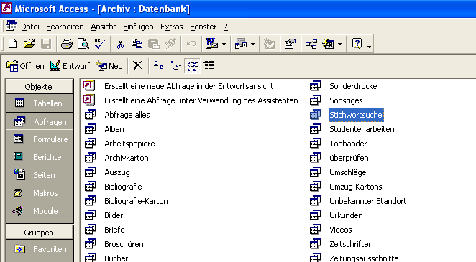

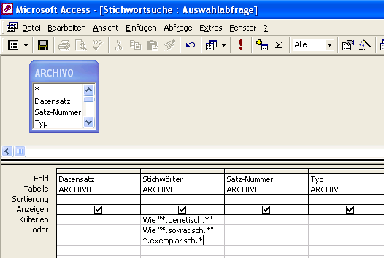

In das Feld „Stichwörter“ geben wir wie im Muster das gewünschte Stichwort ein. Wenn wir die Sternchen davor und dahinter setzen, wird die Datensätze mit dem gesuchten Wort auch dann gefunden, wenn es zwischen anderen Stichwörtern steht. Soll noch ein weiteres Stichwort einbezogen werden, kommt es in gleicher Art in die nächste Zeile. Das ’Wie’ und die Gänsefüßchen können wir uns sparen, sie werden vom Programm automatisch gesetzt. Aber Punkte und Sternchen nicht vergessen!
Wir verlassen den Entwurfsmodus über ’Datei’ / ’schließen’ und speichern die Änderung.
Wenn wir nun wieder die Abfrage öffnen, sehen wir die Übersicht der gefundenen Datensätze:
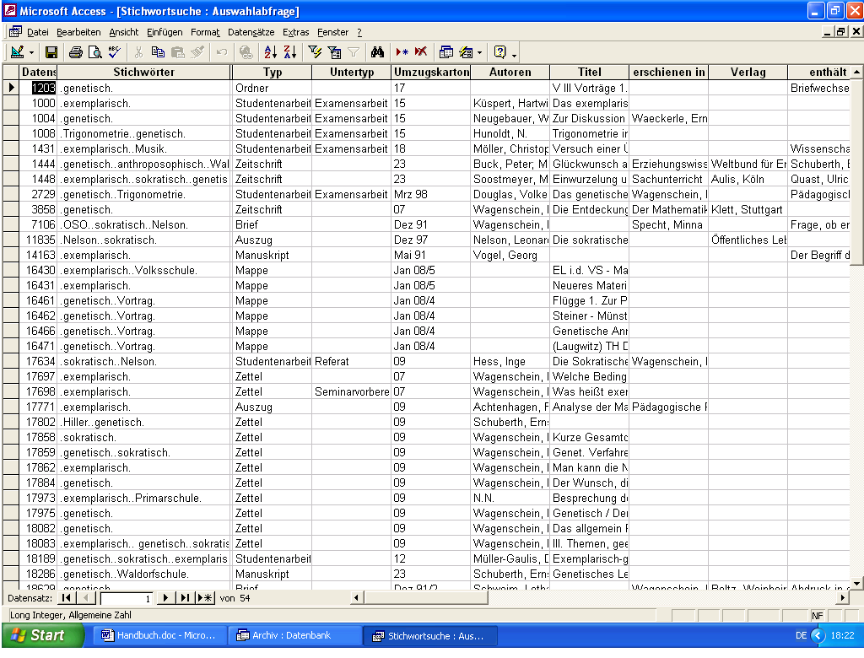
und das ist bei genetisch-sokratisch-exemplarisch mehr, als auf den Bildschirm passt. Daher eignet sich für die weitere Arbeit das Formular Stichwortsuche besser, dessen vorderste „Karteikarte“ jetzt so aussieht:
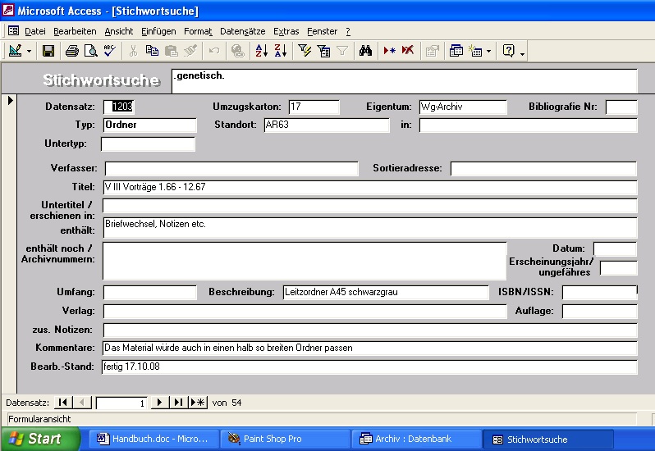
Oben wird das Feld „Stichwörter“ angezeigt und im Übrigen ähnelt das Formular der „Abfrage alles“, damit die unterschiedlichsten Typen einigermaßen übersichtlich dargestellt werden können.
Auch hier bietet die Datenblattdarstellung eventuell die schnellere Übersicht:
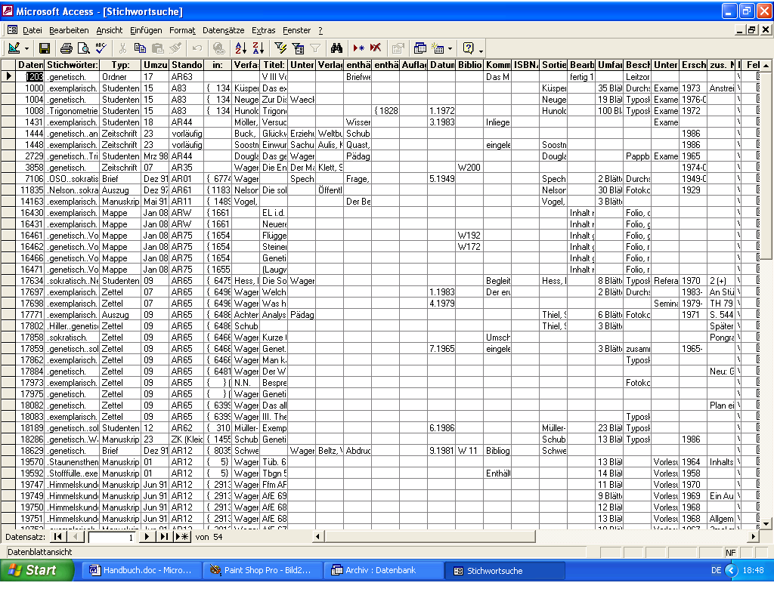

2.3 Eingeben neuer Datensätze:
1. Das passende Formular wählen, Abfrage alles ist normalerweise dazu nicht so praktisch.
2. Ans Ende des „Karteikastens“ gehen, notfalls noch so oft die Enter-Taste betätigen, bis im Feld „Archiv-Nr:“ „[Zähler]“ angezeigt wird.
3. Nun kann man - in beliebiger Reihenfolge - die einzelnen Schreibfelder mit der Maus anwählen und dort die entsprechenden Eingaben machen. Keine Leerzeichen am Anfang, die stören später beim Sortieren. Nicht vergessen, das Objekt zu stempeln und die Archiv-Nummer in unmittelbarer Nähe des Stempels auf dem Objekt zu vermerken!
Mit Bild↓ (PgDn) beginnt man dann das nächste Blatt.
Tippfehler lassen sich jederzeit - auch nachträglich - korrigieren!
Man kann einen Datensatz auch komplett löschen.
Nur bleibt die einmal vergebene Archiv-Nummer dann gesperrt und kann nie mehr verwendet werden!
Wesentlich besser ist es, nur den Inhalt des Datensatzes zu löschen und als Typ „ - “ einzugeben

Ungültige Datensätze müssen daher mit einem Strich ( - ) in dem Feld „Typ“ gekennzeichnet werden. Dann lässt sich später die Archivnummer neu belegen.
Dazu ist die Abfrage ’Freie Nummern – neu zu vergeben’ geeignet, in die man nach dem Aufruf einfach den gewünschten Typ in das entsprechende Feld einträgt.

Benutzer-Handbuch

Wagenschein-Archiv

Klaus Kohl
Stand: 20.11.12

3.1 Programmstart 30
3.2 Öffnen der Datenbank 31
3.2.1 Die Formularansicht 32
3.2.2 Die Datenblattansicht 33
3.3 Suche 35
3.3.1 Verfeinerte Suche 36
3.3.2 Die Sortieradresse 37
3.3.3 Die Stichwortsuche (37)
3.3.3.1 Stichwortregister (39)
3.4 Filterung 44

3,1 Programmstart

Im Computer im Wagenschein-Archiv ist alles fertig vorbereitet, es kann nach dem Anklicken des Archiv-Symbols sofort mit der (schreibgeschützten) Datenbank gearbeitet werden.
Weiter bei 3.2.

Bei der Benutzeranleitung wird vorausgesetzt, dass Windows und Access auf dem Computer installiert und die Datei ARCHIV.MDB in das Arbeitsverzeichnis von Access kopiert worden sind. Für die Bildbetrachtung ist außerdem das Programm „Paintshop Pro“ erforderlich.
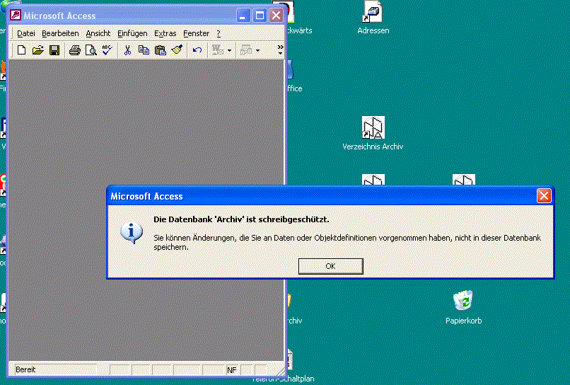Achtung: im Gegensatz zu anderen Office-Programmen und Datenbanken werden Änderungen, die in Access vorgenommen ohne Rückfrage sofort auf der Festplatte gespeichert. Es wäre daher wichtig, immer eine aktuelle Sicherungskopie der Dateien ARCHIV.MDB zur Verfügung zu haben, um auch unübersichtliche Änderungen bei Bedarf rückgängig machen zu können.
Hier wurde die Datei ARCHIV.MDB aber mit einem Schreibschutz versehen, daher erscheint nach dem Starten der Datenbank Archiv der Hinweis:

In diesem Fall kann überhaupt nichts passieren.
(Allerdings ist der Benutzer in seiner Handlungsfreiheit auch etwas eingeschränkt, es können zum Beispiel leider keine einfachen Stichwortabfragen durchgeführt werden. Wie es dennoch geht, steht im Abschnitt 3.3) oder Abschnitt 3.4 (Filterung)

3.2 Öffnen der Datenbank
Nach dem Klicken auf „Ok“ erscheint ein neues „Fenster“ mit der Überschrift „Microsoft Access – [Archiv: Datenbank]“ und einem Angebot der verfügbaren Formulare:
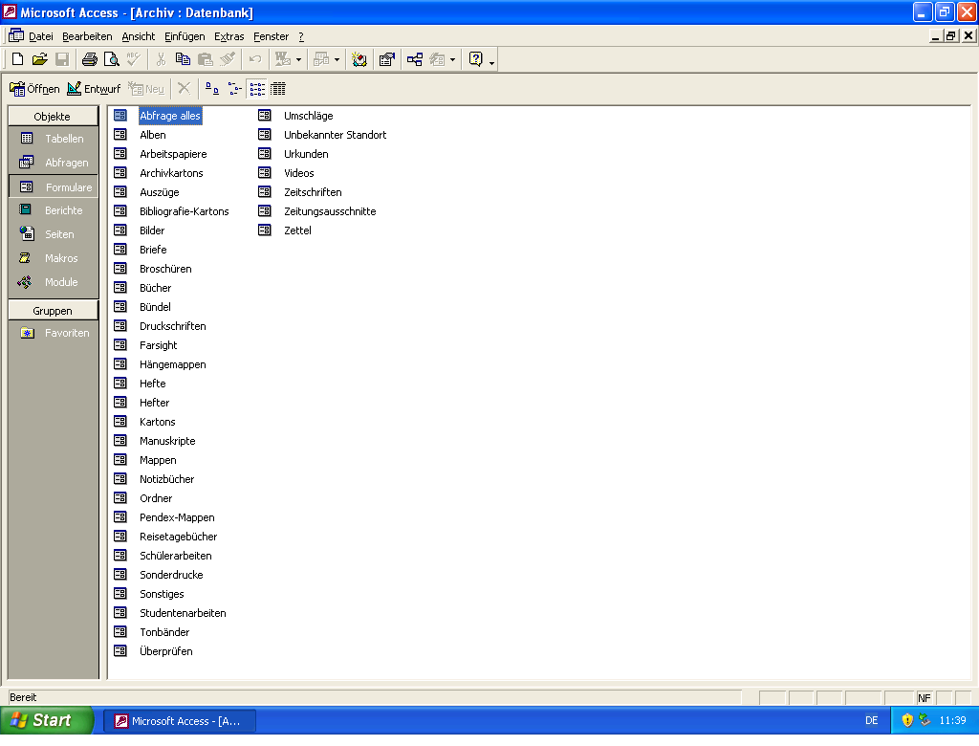
Derzeit sind mit vorgefertigten Abfragen und Eingabeformularen erfasst:

- Abfrage alles
- Alben
- Arbeitspapiere
- Archivkartons
- Auszüge
- Bilbliografie-Kartons
- Bilder
- Briefe
- Broschüren
- Bücher
- Bündel
- Druckschriften
- Farsight (*)
- Hängemappen
- Hefte
- Hefter
- Inhalt (**)
- Kartons
- Manuskripte
- Mappen
- Notizbücher
- Ordner
- Pendex-Mappen
- Reisetagebücher
- Schülerarbeiten
- Sonderdrucke
- Sonstiges
- Stichwortsuche (**)
- Studentenarbeiten
- Tonbänder
- Überprüfen (*)
- Umschläge
- Unbekannter Standort (*)
- Urkunden
- Videos
- Vorträge (Übersicht) (**)
- Zeitschriften
- Zeitungsausschnitte
- Zettel

(*) Die mit einem Stern markierten Formulare sind wohl nur für die Arbeit des Archivars wichtig
(**) und was mit zwei Sternen markiert ist... Nachprüfen!!
(Abschnitt 2)

3.2.1 Die Formularansicht
Die oberste Marke Abfrage alles ist blau unterlegt und kann durch Drücken der Eingabe/Enter-Taste ↵ direkt gewählt werden:
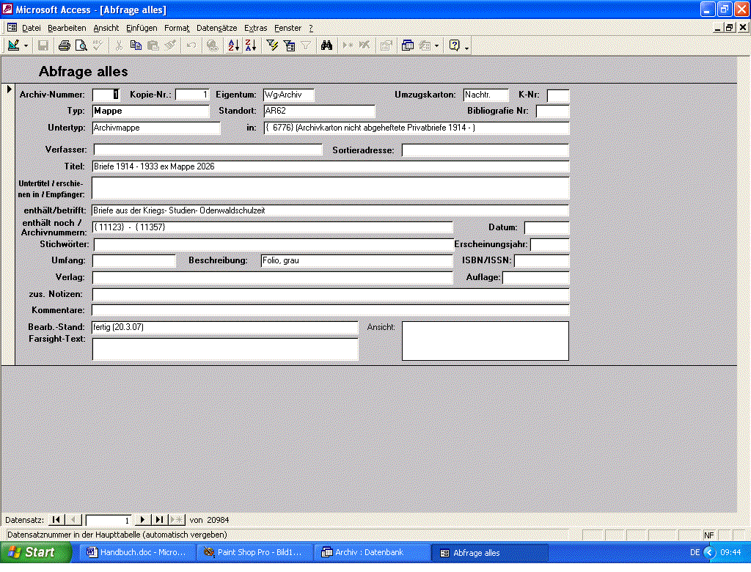
Es erscheint nun das Formular „Abfrage alles“ .
Hier werden alle aufgenommenen Datensätze mit allen aufgenommenen Angaben angezeigt, zigtausend Karteikarten mit je 29 Feldern. Wie kann man da etwas erfolgreich suchen?

3.2.2 Die Datenblattansicht
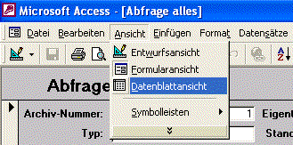
Einen etwas besseren Überblick erhalten Sie durch die Wahl „Datenblattansicht“

Jetzt erscheint eine Übersicht:
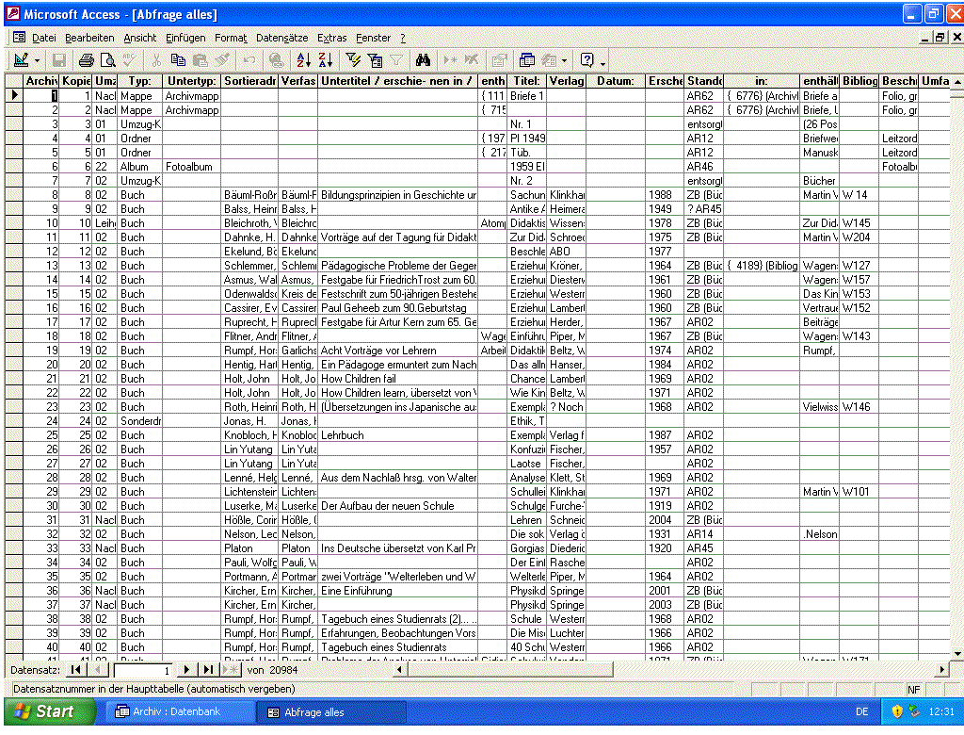
Je nach Bildschirmgröße erscheinen mehrere aufeinanderfolgende Datensätze auf einmal, angeführt von dem Datensatz, der im letzten Formular gezeigt wurde.
Mit der Maus können Sie einen anderen Datensatz anwählen.
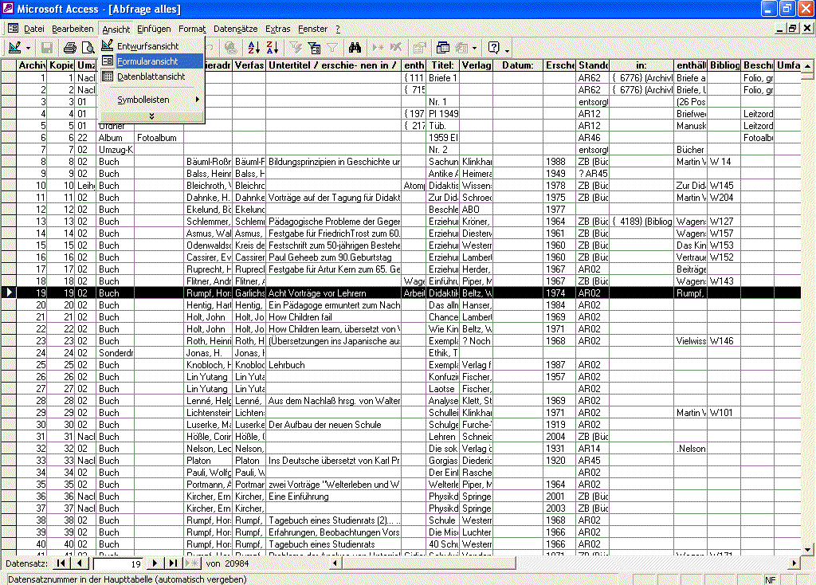
und in die Formularansicht wechseln:
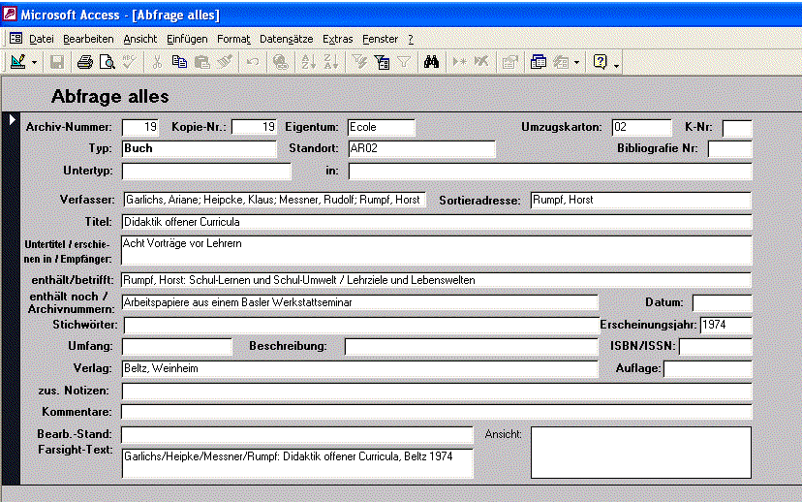

In der Datenblattliste können Sie auch übersichtlicher blättern, dazu können Sie die Windows-üblichen Tasten und Mausaktionen verwenden. Ebenso können Sie den verborgenen rechten Teil der Liste durch „Schieben“ oder durch Betätigen der Cursortasten einsehen. Auch die Spaltenbreite lässt sich verändern:

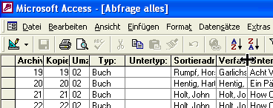
Die Schreibmarke erhält beim Ziehen in die Titelleiste eine andere Form, und Sie können jetzt das gewählte Feld am rechten Rand in die gewünschte Breite ziehen :

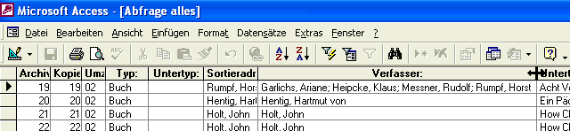

3.3 Suche
Jetzt machen Sie die erste Suche:
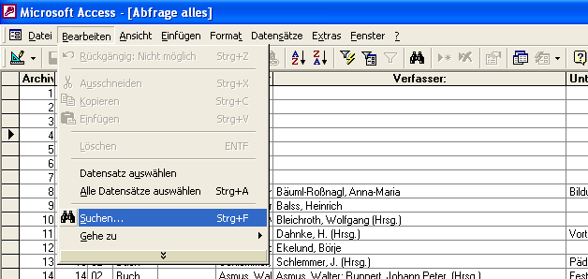
Als Beispiel: Datensatz Nr. 20 ist ein Buch von Hartmut von Hentig. Was gibt es noch von Hentig? Access bietet zwei Möglichkeiten zur Suche an: Unter Bearbeiten und mit einem Fernglas-Symbol wird derselbe Prozess gestartet:

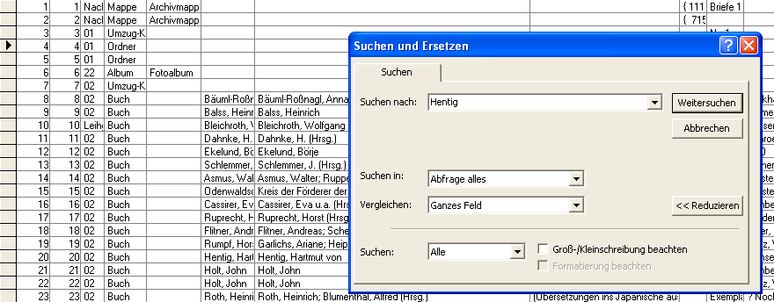
In die „Eingabemaske“ haben Sie bei Suchen nach: „Hentig“ und bei Suchen in: keine bestimmte Spalte sondern „Abfrage alles“, also die ganze Datei angegeben. Umso erstaunlicher ist das Suchergebnis:
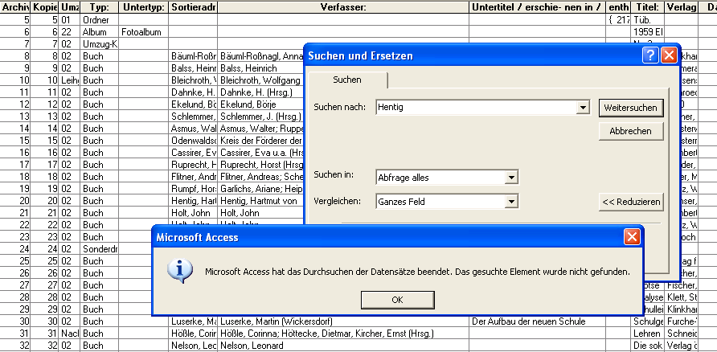
Es wurde kein Hentig gefunden!
Das ist eine Unklugheit des Programms: Bei Vergleichen: ist die Vorgabe „Ganzes Feld“ und das bedeutet eben nicht, dass das ganze Feld nach „Hentig“ durchsucht wird, sondern dass nur die Felder gemeldet werden, die „Hentig“ und sonst nichts enthalten. Die Vorgabe muss also geändert werden in „Teil des Feldinhalts“ – und dann erhalten Sie so viele Meldungen, dass das Ergebnis völlig unübersichtlich wird.

3.3.1 Verfeinerte Suche
Die gesamte Suche in „Abfrage alles“ ist nur in Ausnahmefällen sinnvoll. Erstens dauert sie unnötig lange, denn im Feld „Datum“ oder „ISBN/ISSN“ wird wohl kaum ein Hentig eingetragen sein, und im Typ „Karton“ wird er auch kaum vorkommen.
Sie verlassen also das bisherige Formular „Abfrage alles“:
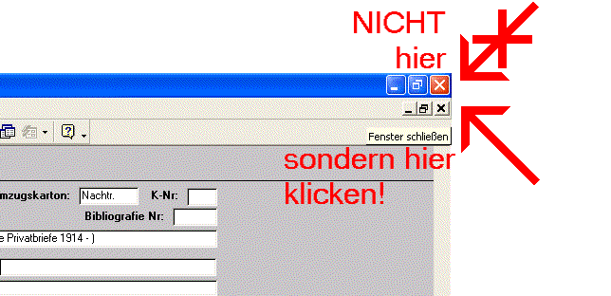Durch „Doppelklicken“ in das linke - Feld - neben Datei oder auf das grau unterlegte x am rechten Rand wird dieses Formularfeld (auch in der Datenblattansicht) geschlossen.

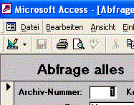

Achtung: Dazu nicht auf das rot unterlegte Feld ganz oben rechts neben dem blauen Rahmen klicken, denn dann wird Access ohne Vorwarnung verlassen, was zwar nicht zu Daten- aber doch zu Zeitverlust führt, jedenfalls ärgerlich ist.
Mit der Maus oder mit den Cursortasten lässt sich auch ein anderes Formular aufrufen, sie sehen jeweils etwas unterschiedlich aus, um die Eigenarten des betreffenden Typs möglichst gut zu erfassen.
Sie werden sich also besser auf einen ausgewählten Typ (z.B. „Bücher“) beschränken und nur dort im Feld „Verfasser“ suchen, das geht wesentlich schneller. Und noch günstiger ist es, wenn Sie vorher (am übersichtlichsten in der Datenblattansicht) die Datensätze nach dem Feld „Verfasser“ alphabetisch sortieren:
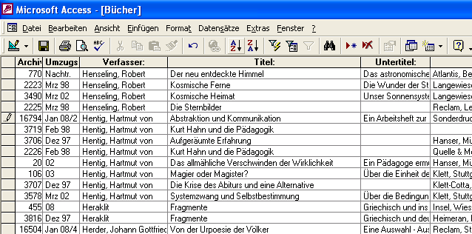
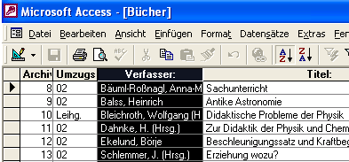

Dann stehen alle Bücher von Hentig beieinander. Nun ist es sinnvoll, in die Formularansicht zu wechseln und dort die hintereinander sortierten „Karteikarten“ durchzublättern.

3.3.2 Die Sortieradresse
Anderes Beispiel: Sie suchen den Briefwechsel Wagenschein – Hentig. Also Typ „Briefe“ aufrufen, hier heißen die Felder „Absender“ und „Empfänger“. In nur beiden Feldern zugleich zu suchen, ist hier leider nicht möglich, deshalb wurde noch ein Feld „Sortieradresse“ eingerichtet, in dem der jeweilige „Nicht-Wagenschein-Partner“ eingetragen wurde. Wenn Sie hier suchen, finden Sie (am besten wieder nach alphabetischem Sortieren) des gesamten Briefwechsel – in beiden Richtungen. Die Sortieradresse ist auch in der „Abfrage alles“ nützlich, wenn Sie auch nach Sonderdrucken, Zeitungsausschnitten, Manuskripten u.s.w. suchen.
Access erlaubt zwar gezielte Abfragen, aber sie müssen erst formuliert werden, und dies ist bei einer schreibgeschützten Accessdatei nicht möglich…

3.3.3 Die Stichwortsuche
Wagenscheins Auftrag, seine Schriften nach Themen orientiert zu erfassen, führte schließlich über den Archivausdruck „Verschlagwortung“ zur Stichworteingabe mit der Regel: Ein Stichwort (es kann auch eine Wortgruppe sein) wird in Punkte eingeschlossen und in ein eigenes Datenfeld gesetzt. Ein Beispiel – es ist das Vorlesungsmanuskript { 20022}
lässt das Problem ahnen: Es ist keine geordnete Suche nach einem bekannten Stichwort z.B. .Sprache. möglich, denn eine alphabetische Ordnung ist nur nach dem Feldanfang vorgesehen. Sobald mehrere Stichwörter in ein Feld gesetzt werden, wird die Ordnung durchbrochen. Man kann also nur unsortiert suchen (Teil des Feldinhalts) und bekommt keinen zusammenhängenden Listenabschnitt.
Access erlaubt zwar gezielte Abfragen, aber sie müssen erst formuliert werden, und dies ist bei einer schreibgeschützten Accessdatei nicht möglich!

3.3.3.1 Stichwortregister

.Absorption.
.Achill und die Schildkröte.
.Akustik.
.Altklugheit.
.Angst.
.Animismus.
.Anschaulichkeit.
.anthroposophisch.
.Antipoden.
.Aristarch.
.Aristoteles.
.Aspekt.
.Atomphysik.
.Auflösung.
.Aufmerksamkeit.
.Auftrieb.
.Avogadro.
.Axiome.

.Barometer.
.Baumstamm.
.Begabung.
.Begeisterung.
.Beharrungsgesetz.
.Belehrung.
.Berg.
.Bernstein.
.Berufswahl.
.Bescheidwissenschaft.
.Bewegung.
.Bildung.
.Biologie.
.Bonmot.
.Brechung.
.Bruchrechnen.

.Camera obscura.
.Cartesianischer Taucher.
.Chemie.
.Comenius.
.Computer.
.Costarica.
.Curriculum.

.Dampfdruck.
.Darlegender Unterricht.
.Deutsch.
.Dewey.
.Didaktikpreis.
.Dispersion.
.Distanz.
.Dopplereffekt.
.Druck.
.Druck in Gasen.
.Dualismus.
.dünne Schichten.

.Ebbe und Flut.
.Eccles.
.Echo.
.Ecole.
.Eddelsen.
.Ehrfurcht.
.Einfallslot.
.Einlogeln.
.Einmannfilm.
.Einstieg.
.Einwurzelung-Enracinement.
.Elektrischer Strom.
.Elektrizitätslehre.
.Elektromagnetische Wellen.
.Elektromagnetismus.
.Elektronen.
.Elektronenmikroskop.
.Elektrostatik.
.Engpässe.
.Entfernungsbestim-mung.
.Epochenunterricht.
.Eratosthenes.
.Erdball.
.Erddrehung.
.Erdgeschichte.
.Erdkunde.
.Erdmagnetismus.
.Erdumlauf.
.Erlebnis.
.Erwachsenenbildung.
.Euler.
.exemplarisch.
.Experiment.
.extremale Rechtecke.

.Fachlehrer.
.Fallgesetz.
.Faltung.
.Farben.
.Fata Morgana.
.Feld.
.Fernrohr.
.Fernsehen.
.Fest-Flüssig.
.Findigkeit.
.Fixsternparallaxe.
.Flanagan.
.Flanellogramm.
.Flaschenzug.
.Fliehkraft.
.Flitner.
.Flüssigkeiten.
.Foucault.
.Freise.
.Freudenthal.
.Freund.
.Funktionsziele.
.FWU.

.Galilei.
.Gas.
.Gasgesetze.
.Gay-Lussac.
.Geheeb.
.Gemeinschaftskunde.
.genetisch.
.Gesamtschule.
.Geschichte.
.Geschichtsunterricht.
.Geschwindigkeit.
.Gesprächsregel.
.Gewicht.
.Goethe.
.Gravitation.
.Gravitationsgesetz.
.Gravitationswellen.
.Groeneveld.
.Grundgefüge.
.Grundstufe.
.Gruppenunterricht.
.Guatemala.
.Gussmann.
.Gymnasium.

.Handbuch der Pädagogik.
.Hebel.
.Heidegger.
.Heimatkunde.
.Heimerziehung.
.Heitler.
.Hiller.
.Himmelskunde.
.Hinfälligkeit.
.HipF.
.Hitler.
.Hochschule.
.Hydrodynamik.
.Hydrostatik.
.Hydrostatischer Druck.
.Hydrostatisches Paradoxon.

.Ideale mathematische Figuren
.Impuls.
.Induktion.
.Infinitesimalrechnung.
.Initiation.
.Interessengruppen.

.Jakimow.
.Jugenheim.
.Jung.

.Kalckreuth.
.Kanon.
.Kapillarität.
.Kathodenstrahlen.
.Katze.
.Kepler.
.Kernenergie.
.Kerschensteiner.
.Kerze.
.Kinder.
.Kinderäußerungen.
.Kondensator.
.Kopernikus.
.Korruption.
.Kraft.
.Kraft und Gegenkraft.
.Kräfteparallelogramm.
.Kraftlinien.
.Krehl.
.Kreisel.
.Kristalle.
.Kroebel.
.Kükelhaus.

.Ladung.
.Landerziehungsheime.
.Lehrbuch (eigenes).
.Lehrbücher.
.Lehrerbildung.
.Lehrheft.
.Lehrkunst.
.Lehrmaschinen.
.Lehrmittel.
.Lehrplan.
.Lehrstück.
.Leonardo da Vinci.
.Leuchtturm.
.Lichtenberg.
.Lichtgeschwindigkeit.
.Lichtstrahlen.
.Lichtwellen.
.Linienspektrum.
.Linsen.
.Looping.
.Lotabweichung.
.Ludwigsschule.
.Luftdruck.
.Luftfeuchtigkeit.
.Mach.

.Mädchen.
.Magnetismus.
.Makarenko.
.Marina.
.Martin Wagenschein.
.Masse.
.Mathematik.
.Mathematikgeschichte.
.Mathematikunterricht.
.Mechanik.
.Mechanisches Wärmeäquivalent.
.Menon.
.Messen.
.Millikan.
.Minus mal Minus.
.Mobile.
.Modelle.
.Moderne Mathematik.
.Mondbewegung.
.Mondentfernung.
.Mondfinsternis.
.Mondgestalten.
.Montaigne.
.Montessori.
."MORTS".
.Mothes.
.Motivation.
.Musik.
.Musik-Erziehung.

.Nachlass.
.Nater.
.Nationalsozialismus.
.Naturmagnete.
.Naturphilosophie.
.Neigungen.
.Neill.
.Nelson.
.Neue Sprachen.
.Neurosen.
.Newton.
.Newton-Axiome.
.Normenbuch.
.Noten.
.Numersus clausus.

.Oberflächen-
spannung.
.Odenwaldschule.
.Ohm.
.Ohmsches Gesetz.
.Okkultes.
.Optik.
.Ostabweichung.
.Ostzone.
.Otto.

.Pädagogik.
.Pädagogisierung.
.Pascal.
.Passat.
.Pendel.
.Periodizität.
.Perpetuum mobile.
.Pfaff-Preis.
.Pfeiler und Bögen.
.Phänomene.
.Philosophie.
.Physik.
.Physikgeschichte.
.Physikunterricht.
.Planck.
.Polarität.
.Popper.
.Portmann.
.Potenzrechnung.
.Primzahlen.
.Programmierter Unterricht.
.Prüfungen.
.Prügelstrafe.
.Pythagoras.

.Raebiger.
.Rahmenplan.
.Raumfahrt.
.Rechenmaschine.
.Rechenstab.
.Reflexion.
.Regenbogen.
.Reibung.
.Reichwein.
.Reinhardswaldschule.
.Relativitätstheorie.
.Religion.
.Rényi.
.Resonanz.
.Ringe.
.Rollnik.
.Rowland.
.Rückstoß.
.Rumpf.

.Sachunterricht.
.Satelliten.
.Saugen.
.Schall.
.Schallgeschwindigkeit.
.Schatten.
.Schiefe Ebene.
.Schnittpunkt.
.Schuldorf..
.Schulreform.
.Schwerelosigkeit.
.Schwerkraft.
.Schwerpunkt.
.Schwimmen.
.Sechseck.
.Seidenfaden.
.Seifenblasen.
.Sekundarstufe 1.
.Sokrates.
.sokratisch.
.Sonnenfinsternis.
.Sonnenflecken.
.Spektrallinien.
.Spektrum.
.Spezifische Wärme.
.Spiegel.
.Spielzeug.
.Spontaneität.
.Sprache.
.Sprachen.
.Sprachwahl.
.Spranger.
.Spruchkammer.
.Staunen.
.Steiner.
.Sternbilder.
.Sterne.
.Stoffbeschränkung.
.Stofffülle.
.Stoffhuberei.
.Stoffproblem.
.Strafen.
.Strahlensatz.
.Strom.
.Stromwärme.
.Studium generale.

.Technik.
.Tests.
.TH Darmstadt.
.Thaleskreis.
.Themen.
.Totalreflexion.
.Trägheit.
.Traisa.
.Trautheim.
.Trigonometrie.
.Tübingen.
.Tübinger Gespräch.
.Tübinger Resolution.
.Tyndall.

.Ultraviolett.
.Unabhängigkeits-prinzip.
.unbeliebter Physikunterricht
.Unitarisch.
.Unterricht.
.Unterrichtsgespräch.
.Unterstufe.

.Vakuum.
.Vektor.
.Verdunstungskälte.
.Verfrühung.
.Verona.
.Verstehen.
.Viskosität.
.Volksschule.
.Vorratslernen.
.Vortrag.

.Wagenschein-Gesellschaft.
.Wagenscheingrab.
.Wagenschein-Kritik.
.Wagenscheinweg.
.Waldorfschulen.
.Wärmeausbreitung.
.Wärmeausdehnung.
.Wärmebewegung.
.Wärmeleitung.
.Wärmestoff.
.Wärmestrahlung.
.Wasser will kochen.
.Wasserläufer.
.Weizenbaum.
.Weizsäcker.
.Wellen.
.Wera Biermer.
.Wera Wagenschein.
.Wertheimer.
.Widerstand.
.Wissen/Verstehen.
.Wissenschafts-feindlichkeit.
.Wissenschafts-geschichte.
.Wissenschafts-
gläubigkeit.
.Wittenberg.
.Wolfenbüttel.
.Wolfskinder.
.Wurf.
.Würfeln.
.Wurzelziehen.
.Wyss.

.Zentralabitur.

3.4 Filterung
(Auf den Trichter muss man erst einmal gekommen sein!)
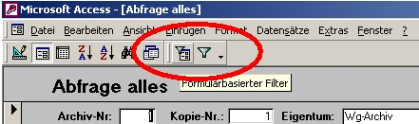In dem Datenbankprogramm gibt es die Möglichkeit, mit der Filterfunktion beliebige Datensätze hervor zu holen:

Dazu müssen diese beiden „Trichter-Symbole“ verfügbar sein:
Sollte das nicht der Fall sein, können Sie es hier nachholen:
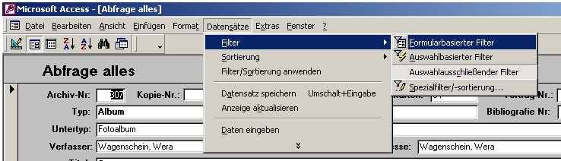
Wenn Sie dann das linke Trichtersymbol (Formularbasierter Filter) in der Formular-Ansicht wählen (es kann ein beliebiges Formular sein, aber am besten ist wohl „Abfrage alles“ geeignet), dann erscheint auf dem Bildschirm ein leeres Formular:
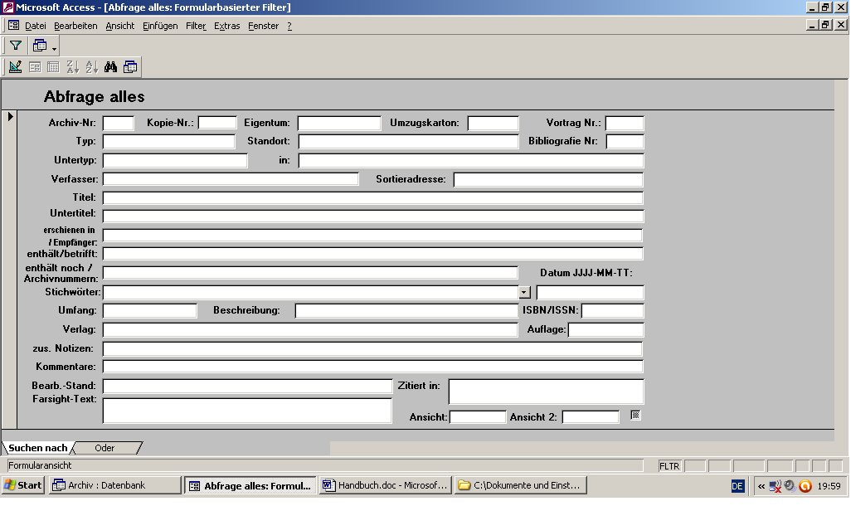Nur die oberste Zeile enthält den wichtigen Hinweis „Formularbasiertes Filter“
Und nun schreiben Sie in eines der Felder (eventuell müssen Sie noch einen Eintrag des Vorgängers löschen!) das hinein, was ausgewählt werden soll, am besten gleich zwischen „Gänsefüßchen“, denn mit Sonderzeichen wie { gibt es sonst Ärger. Ein praktisches Beispiel: Der Inhalt des Archivkartons 6776 soll erfasst werden: Bei Standort: / in: wird dann einfach eingegeben **{ 6776}*“ Die Sternchen sind nötig, weil dann auch beliebige Angaben davor und dahinter ignoriert werden. Die so erfassten Datensätze (einige hundert in diesem Fall) können nun separat durchsucht, oder auch sortiert werden. Auch das Ausdrucken eines Inhaltsverzeichnisses wird so wesentlich erleichtert. Besonders praktisch ist die Filterung bei der Stichwortsuche. Durch gezieltes Einsetzen des „Joker-Sterns“ z. B. „*mathe*“ kann sogar die .Moderne Mathematik. neben der .Mathematikgeschichte. erfasst werden. Mit einer Auswahlabfrage nach altem Muster wäre das wesentlich mühsamer geworden! Will man aber explizit nur „Mathematik“, so muss das Wort vorne und hinten mit Punkten abgeschlossen sein: *.Mathematik.* dann wird nur das genau in dieser Form eingetragene Stichwort herausgefiltert. Nun (Dez.2012) aber auch alles, was unter den Oberbegriff „Mathematik. gehört. Und das ist nicht gerade wenig! („Nur“ 227 Datensätze im Moment) – noch klären: Wie geht das beim Filtern mit „Und“ und „Oder“? Wichtig z.B. wenn nach mehreren Stichwörten zugleich gesucht werden soll… Es ist gut machbar, daher kann auf die ausführliche Darstellung mit der Abfrage verzichtet werden
Beispiele

